Согласовано_________________________
Заместитель Председателя Правительства
Тверской области Калинина О.Е

Парциальная программа
духовно-нравственного воспитания
«СемьЯ – это Мы!»

Тверь
2025

Оглавление
Аннотация #
ЦЕЛЕВОЙ РАЗДЕЛ ПРОГРАММЫ #
Пояснительная записка #
Цели и задачи #
Планируемые результаты в дошкольном возрасте #
Планируемые результаты на этапе завершения освоения программы (к концу дошкольного возраста). #
Педагогическая диагностика достижения планируемых результатов #
СОДЕРЖАТЕЛЬНЫЙ РАЗДЕЛ ПРОГРАММЫ #
Задачи и содержание образования (обучения и воспитания) по образовательным областям #
Социально-коммуникативное развитие #
От 3 до 4 лет #
От 4 лет до 5 лет #
От 5 лет до 6 лет #
От 6 лет до 7 лет #
Познавательное развитие #
От 3 лет до 4 лет #
От 4 лет до 5 лет #
От 5 лет до 6 лет #
От 6 лет до 7 лет #
Речевое развитие #
От 3 лет до 4 лет #
От 4 лет до 5 лет #
От 5 лет до 6 лет #
От 6 лет до 7 лет #
Художественно-эстетическое развитие #
От 3 лет до 4 лет #
От 4 лет до 5 лет #
От 5 лет до 6 лет #
От 6 лет до 7 лет #
Физическое развитие #
От 3 лет до 4 лет #
От 4 лет до 5 лет #
От 5 лет до 6 лет #
От 6 лет до 7 лет #
Примерное комплексно-тематическое планирование #
Раздел 1. «Сюжетно-ролевые игры и игровые ситуации» #
Раздел 2. «Беседы с детьми на тему «Семья»» #
Раздел 3. «Читаем вместе» #
Раздел 4. «Продуктивная деятельность» #
Раздел 5. «Экранное воспитание: мультигид» #
Раздел 6. Региональный проект «Добрый мир» для детей 6-7 лет. #
Раздел 7. Иллюстрации, картины и репродукции картин. #
Раздел 8. Музыкальные произведения #
Циклограмма комплексно тематического планирования для детей 3-5 лет #
Циклограмма комплексно тематического планирования для детей 6-7 лет #
МЕТОДИКА ДИАГНОСТИКИ ОТНОШЕНИЯ К СВОЕЙ СЕМЬЕ, НАЛИЧИЯ НАВЫКОВ МАТЕРИНСТВА И ОТЦОВСТВА, РАЗВИТИЯ ЭМПАТИИ, ФОРМИРОВАНИЯ И ПОНИМАНИЯ СЕМЕЙНЫХ ЦЕННОСТЕЙ У ДЕТЕЙ ДОШКОЛЬНОГО ВОЗРАСТА #
Регистрационный бланк к методике № 1 «Я среди картин», в возрасте детей 3 лет. #
Методика № 3 для детей в возрасте 3–4 лет #
Подготовка исследования: #
Проведение исследования #
Регистрационный бланк к методике №3 для в возрасте 3 лет #
Методика № 2 «Я среди картин» для детей в возрасте 5–7 лет #
Регистрационный бланк к методике №2 «Я среди картин» #
Методика № 4 для детей в возрасте 5–7 лет #
Регистрационный бланк к методике № 4 для детей в возрасте 5-7 лет. #
Таблица учета количества детей, принявших участие в диагностике. #
Таблица результатов диагностики #
Перечень литературы: #
Приложение 1 #
СОГЛАСИЕ #
Приложение 2 #
СОГЛАСИЕ родителей (законных представителей) #
на психологическое сопровождение ребенка #
Приложение 3 #
АНКЕТА ДЛЯ РОДИТЕЛЕЙ #
«ВОСПИТАНИЕ РЕБЕНКА ДОШКОЛЬНОГО ВОЗРАСТА НА ОСНОВЕ СЕМЕЙНЫХ ТРАДИЦИЙ И ЦЕННОСТЕЙ» #
Приложение 4 #
КОНСУЛЬТАЦИЯ ДЛЯ РОДИТЕЛЕЙ «СЕМЕЙНЫЕ ТРАДИЦИИ — ОСНОВНОЕ СРЕДСТВО ФОРМИРОВАНИЯ СОЦИАЛЬНО-КУЛЬТУРНЫХ ЦЕННОСТЕЙ, НОРМ СЕМЬИ» #
Приложение 5 #
Приложение 6 #

Аннотация

Программа «СемьЯ – это Мы!» (далее – Программа) – парциальная программа духовно-нравственного воспитания дошкольников, разработана государственным бюджетным образовательным учреждением дополнительного профессионального образования Тверской областной институт усовершенствования учителей. Программа объединяет комплекс региональных проектов, реализуемых в сфере дошкольного образования в Тверской области в 2022-2023, 2023-2024 и 2024-2025 учебных годах.
В Программу интегрированы:
- Программа «Добрый мир. Православная культура для малышей», автор Л.Л. Шевченко;
-региональный проект «Читаем вместе»;
-региональный проект «Играем вместе»;
-региональный проект «Что такое хорошо и что такое плохо».
Программа «СемьЯ – это Мы!» соответствует требованиям Федерального государственного образовательного стандарта дошкольного образования (далее – ФГОС ДО), расширяет, углубляет и конкретизирует задачи ФОП ДО с учётом региональных условий, обеспечивает достижение целевых ориентиров, обозначенных во ФГОС ДО, реализуется в пяти образовательных областях.
Ее главная задача – организовать эффективную воспитательную работу в детских учреждениях, направленную на развитие у дошкольников глубокого понимания ценностей семьи, взаимоотношений её членов, прав и обязанностей каждого домочадца, особенностей чувств и эмоций, возникающих в кругу близких людей, а также способов решения конфликтов.
Обеспечение эффективности достижения результатов Программы достигается использованием научно-обоснованных подходов: культурологического, комплексного, принципов адаптивности, интегративности.
Программа предлагает четкое структурированное планирование учебного процесса, включающее различные формы и методы педагогического воздействия, способствующие усвоению ребёнком основ семейных культурных традиций.

ЦЕЛЕВОЙ РАЗДЕЛ ПРОГРАММЫ

Пояснительная записка
Современная система российского образования особое внимание уделяет воспитательному аспекту, направляя усилия педагогов на развитие ценностно-ориентированного духовно-нравственного потенциала ребенка. Одной из ключевых целей образовательной политики является подготовка молодого поколения к полноценной семейной жизни, основанной на традиционных ценностях и идеалах, формировавшихся исторически под воздействием православной культуры.
Сегодня институт семьи переживает глубокий кризис, связанный с распространением западных концепций индивидуализма и самореализации. Многие молодые люди откладывают создание семьи либо формируют отношения, лишенные прочных моральных устоев, предпочитая акцентироваться исключительно на личном благополучии и удовлетворении собственных потребностей. Это ведет к увеличению числа разводов, снижению рождаемости и разрушению внутрисемейных связей.
Именно дошкольный период играет ключевую роль в формировании базовых качеств, необходимых для построения гармоничных семейно-родственных отношений. Дети дошкольного возраста обладают восприимчивостью к усвоению нравственных норм поведения, привычек заботы друг о друге, уважения старших поколений и взаимопонимания между членами семьи. Педагоги детских садов способны заложить фундамент для будущих крепких семей, сформировав у воспитанников позитивные представления об особенностях семейной жизни, о взаимоотношениях поколений, о традициях и обычаях в семье, представление об идеальной модели семьи (многодетной, многопоколенной).
Расшифровка применяемых в тексте обозначений и сокращений
Взрослые – родители (законные представители) и совершеннолетние члены семьи, принимающие участие в воспитании детей младенческого, раннего и дошкольного возрастов, а также педагогические работники, реализующие образовательную программу ДО.
ДО – дошкольное образование.
ДОО – организации, осуществляющие образовательную деятельность (реализующие образовательные программы дошкольного образования), к которым относятся образовательные организации; организации, осуществляющие обучение; индивидуальные предприниматели.
ОО – образовательная область.
Педагог – педагогический работник – физическое лицо, которое состоит в трудовых, служебных отношениях с организацией, осуществляющей образовательную деятельность, и выполняет обязанности по обучению, воспитанию обучающихся и (или) организации образовательной деятельности.
РППС – развивающая предметно-пространственная среда.
ФОП ДО – федеральная образовательная программа дошкольного образования.
ФГОС ДО – федеральный государственный образовательный стандарт дошкольного образования.

Цели и задачи
Цель парциальной программы духовно-нравственного воспитания «СемьЯ – это Мы!» - формирование традиционных духовно-нравственных
ценностей, в соответствии с традициями православной культуры, с приоритетом формирования семейных ценностей.
Задачи:
- знакомить детей с культурной традицией Православия;
- знакомить детей с культурно-историческими традициями русской/российской семьи (многодетность, многопоколенность);
- формировать представления о добре и зле, милосердии, заботе, любви, совести, дружелюбии, сопереживании, взаимопомощи и др.;
- содействовать пониманию детьми собственных и чужих эмоциональных состояний, и переживаний, развивать эмоциональную отзывчивость к близким;
- развивать позитивное ценностное отношение и чувство принадлежности к семье, уважение к родителям (законным представителям), представителям старшего поколения (дедушкам и бабушкам);
- развивать способы взаимодействия в различных ситуациях в семье и со сверстниками, закреплять позитивный опыт в самостоятельной и совместной со взрослым и сверстниками деятельности;
- просвещать родителей (законных представителей) в вопросах семейного ценностно-ориентированного воспитания.
Цель программы реализуется путем решения следующих задач:
- привлечение детей (с учетом их возраста) к основным духовно-нравственным ценностям русского народа — ценности жизни, крепкого семейного уклада, сострадания, взаимовыручки, сотрудничества и уважительного отношения друг к другу, содействие формированию практических навыков и морального выбора, основанных на понимании этих ценностей.
- организация образовательного процесса таким образом, чтобы содержание занятий соответствовало возрасту и индивидуальным особенностям каждого ребенка.
- способствование развитию физических способностей, личностных черт, нравственности, начальных элементов патриотического сознания, воспитания самостоятельности и чувства личной ответственности.
Для реализации поставленных программой целей важнейшими аспектами являются:
- забота о психологическом комфорте и всестороннем гармоничном развитии каждого ребёнка.
- создание в группе обстановки, наполненной уважением, вниманием и поддержкой всех воспитанников, способствующей воспитанию дружелюбия, открытости, любопытства, активности, стремления к независимости и творческому самовыражению.
Программа разработана на основе принципов дошкольного образования, предусмотренных Федеральным образовательным стандартом дошкольного образования (ФГОС ДО):
- стимуляция детской инициативы в разнообразной деятельности.
- тесное взаимодействие детского сада с семьёй ребёнка.
- интеграция детей в систему социальных и культурных традиций, принятых в обществе, семье и государстве.
- поддержка интереса к познанию окружающего мира и стимулирование активной исследовательской позиции в повседневной деятельности.

Планируемые результаты освоения образовательной программы
Федеральный государственный образовательный стандарт дошкольного образования подчеркивает специфику раннего детского периода и отсутствие оснований требовать четких образовательных результатов от детей-дошкольников. Именно поэтому планируемые достижения в рамках программы представлены в виде ориентировочных характеристик, отражающих возможные успехи каждого ребенка в разные этапы его развития — от самого начала пути до завершения пребывания в детском саду.

Планируемые результаты в дошкольном возрасте
К четырем годам обучения ребенок:
- проявляет доверие к миру, положительно оценивает себя, говорит о себе в первом лице;
- откликается эмоционально на ярко выраженное состояние близких и сверстников по показу и побуждению взрослых; дружелюбно настроен в отношении других детей;
- владеет элементарными нормами и правилами поведения, связанными с определенными разрешениями и запретами («можно», «нельзя»), демонстрирует стремление к положительным поступкам;
- демонстрирует интерес к сверстникам в повседневном общении и бытовой деятельности, владеет элементарными средствами общения в процессе взаимодействия со сверстниками;
- охотно включается в совместную деятельность со взрослым, подражает его действиям, отвечает на вопросы взрослого и комментирует его действия в процессе совместной деятельности;
- повторяет за педагогом рассказы из 3–4 предложений, пересказывает знакомые литературные произведения, использует речевые формы вежливого общения;
- понимает содержание литературных произведений, рассматривает иллюстрации в книгах, запоминает небольшие потешки, стихотворения, эмоционально откликается на них;
- демонстрирует умение вступать в речевое общение со знакомыми взрослыми: понимает обращенную к нему речь, отвечает на вопросы, используя простые распространенные предложения; проявляет речевую активность в общении со сверстником;
- совместно со взрослым пересказывает знакомые сказки, короткие стихи;
- демонстрирует познавательную активность в деятельности, проявляет эмоции удивления в процессе познания, отражает в общении и совместной деятельности со взрослыми и сверстниками полученные представления о предметах и объектах ближайшего окружения;
- проявляет потребность в познавательном общении со взрослыми; демонстрирует стремление к наблюдению, сравнению, обследованию свойств и качеств предметов;
- проявляет интерес к миру, к себе и окружающим людям;
- знает об объектах ближайшего окружения: о родном населенном пункте, его названии, достопримечательностях и традициях;
- имеет представление о разнообразных объектах ближайшего окружения, выделяет их отличительные особенности и свойства, положительно относится ко всем живым существам;
- способен создавать простые образы в рисовании и аппликации, строить простую композицию с использованием нескольких цветов, создавать несложные формы из глины и теста, видоизменять их и украшать; использовать простые строительные детали для создания постройки с последующим ее анализом;
- с интересом вслушивается в музыку, запоминает и узнает знакомые произведения, проявляет эмоциональную отзывчивость, различает музыкальные ритмы, передает их в движении;
- активно взаимодействует со сверстниками в игре, принимает на себя роль и действует от его имени, использует предметы-заместители, разворачивает несложный игровой сюжет из нескольких эпизодов.
К пяти годам ребенок:
- выполняет самостоятельно правила общения со взрослым, внимателен к его словам и мнению, стремится к познавательному, интеллектуальному общению со взрослыми: стремится к одобряемым формам поведения, замечает ярко выраженное эмоциональное состояние окружающих людей, по примеру педагога проявляет сочувствие;
- без напоминания взрослого здоровается и прощается, говорит
«спасибо» и «пожалуйста»;
- демонстрирует стремление к общению со сверстниками, по предложению педагога может договориться с детьми, стремится к самовыражению в деятельности, к признанию и уважению сверстников;
- проявляет познавательный интерес к труду взрослых, профессиям, технике; отражает эти представления в играх;
- стремится к выполнению трудовых обязанностей, охотно включается в совместный труд со взрослыми или сверстниками;
- инициативен в разговоре, использует разные типы реплик и простые формы объяснительной речи, речевые контакты становятся более длительными и активными;
- самостоятельно пересказывает знакомые сказки, с небольшой помощью взрослого составляет описательные рассказы и загадки;
- проявляет словотворчество, интерес к языку, с интересом слушает литературные тексты, воспроизводит текст;
- способен рассказать о предмете, его назначении и особенностях, о том, как он был создан;
- проявляет стремление к общению со сверстниками в процессе познавательной деятельности, осуществляет обмен информацией; охотно сотрудничает со взрослыми не только в совместной деятельности, но и в свободной самостоятельной;
- активно познает и называет свойства и качества предметов, их особенности; объединяет предметы и объекты в видовые категории с указанием характерных признаков;
- с удовольствием рассказывает о себе, своих желаниях, достижениях, семье, семейном быте, традициях; активно участвует в мероприятиях и праздниках, готовящихся в группе, в ДОО, имеет представления о малой родине, названии населенного пункта, улицы, некоторых памятных местах;
- участвует в культурно-досуговой деятельности (праздниках, развлечениях и других видах культурно-досуговой деятельности);
- создает изображения и постройки в соответствии с темой, используя разнообразные материалы, владеет техническими и изобразительными умениями;
- называет роль до начала игры, обозначает новую роль по ходу игры, активно использует предметы-заместители, предлагает игровой замысел и проявляет инициативу в развитии сюжета, активно включается в ролевой диалог, проявляет творчество в создании игровой обстановки;
- принимает игровую задачу в играх с правилами, проявляет интерес к результату, выигрышу; ведет негромкий диалог с игрушками, комментирует их «действия» в режиссерских играх.
К шести годам ребенок:
- проявляет духовно-нравственные качества и основы патриотизма в процессе ознакомления с видами спорта;
- настроен положительно по отношению к окружающим, охотно вступает в общение со взрослыми и сверстниками, при общении со взрослыми и сверстниками ориентируется на общепринятые нормы и правила культуры поведения, проявляет в поведении уважение и привязанность к родителям, демонстрирует уважение к педагогам, интересуется жизнью семьи и ДОО;
- способен различать разные эмоциональные состояния взрослых и сверстников, учитывает их в своем поведении, откликается на просьбу помочь, в оценке поступков опирается на нравственные представления;
- проявляет активность в стремлении к познанию разных видов труда и профессий, бережно относится к предметному миру как результату труда взрослых, стремится участвовать в труде взрослых, самостоятелен, инициативен в самообслуживании, участвует со сверстниками в разных видах повседневного и ручного труда;
- регулирует свою активность в деятельности, умеет соблюдать очередность и учитывать права других людей, проявляет инициативу в общении и деятельности, задает вопросы различной направленности, слушает и понимает взрослого, действует по правилу или образцу в разных видах деятельности, способен к произвольным действиям;
- проявляет инициативу и самостоятельность в процессе придумывания загадок, сказок, рассказов, демонстрирует богатый словарный запас, самостоятельно пересказывает рассказы и сказки;
- имеет представления о социальном, предметном и природном мире, проявляет любознательность;
- проявляет познавательный интерес к населенному пункту, в котором живет, знает некоторые сведения о его достопримечательностях, событиях городской и сельской жизни; знает название своей страны, ее государственные символы;
- принимает активное участие в праздничных программах и их подготовке; взаимодействует со всеми участниками культурно-досуговых мероприятий;
- согласовывает свои интересы с интересами партнеров в игровой деятельности, умеет предложить и объяснить замысел игры, комбинировать сюжеты на основе разных событий, создавать игровые образы, управлять персонажами в режиссерской игре.

Планируемые результаты на этапе завершения освоения программы (к концу дошкольного возраста).
К концу дошкольного возраста:
- проявляет элементы творчества в двигательной деятельности;
- проявляет нравственно-волевые качества, самоконтроль и может осуществлять анализ своей двигательной деятельности;
- проявляет духовно-нравственные качества и основы патриотизма в ходе занятий физической культурой;
- соблюдает элементарные социальные нормы и правила поведения в различных видах деятельности, взаимоотношениях со взрослыми и сверстниками;
- владеет средствами общения и способами взаимодействия со взрослыми и сверстниками; способен понимать и учитывать интересы и чувства других; договариваться и дружить со сверстниками; старается разрешать возникающие конфликты конструктивными способами;
- способен понимать свои переживания и причины их возникновения, регулировать свое поведение и осуществлять выбор социально одобряемых действий в конкретных ситуациях, обосновывать свои ценностные ориентации;
- стремится сохранять позитивную самооценку;
- проявляет положительное отношение к миру, разным видам труда, другим людям и самому себе;
- выражено стремление заниматься социально значимой деятельностью;
- способен откликаться на эмоции близких людей, проявлять эмпатию (сочувствие, сопереживание, содействие);
- способен к осуществлению социальной навигации как ориентации в социуме и соблюдению правил безопасности в реальном и цифровом взаимодействии;
- способен решать адекватные возрасту интеллектуальные, творческие и личностные задачи; применять накопленный опыт для осуществления различных видов детской деятельности, принимать собственные решения и проявлять инициативу;
- владеет речью как средством коммуникации, ведет диалог со взрослыми и сверстниками, использует формулы речевого этикета в соответствии с ситуацией общения, владеет коммуникативно-речевыми умениями;
- знает и осмысленно воспринимает литературные произведения различных жанров, имеет предпочтения в жанрах литературы, проявляет интерес к книгам познавательного характера, определяет характеры персонажей, мотивы их поведения, оценивает поступки литературных героев;
- обладает начальными знаниями о природном и социальном мире, в котором он живет: элементарными представления; о себе, собственной принадлежности и принадлежности других людей к определенному полу; составе семьи, родственных отношениях и взаимосвязях, семейных традициях; об обществе, его национально-культурных ценностях; государстве и принадлежности к нему;
- ребенок проявляет любознательность, активно задает вопросы взрослым и сверстникам; интересуется субъективно новым и неизвестным в окружающем мире, смысловую картину окружающей реальности, использует основные культурные способы деятельности;
- имеет представление о жизни людей в России, имеет некоторые представления о важных исторических событиях Отечества; имеет представление о многообразии стран и народов мира;
- способен воспринимать и понимать произведения различных видов искусства, имеет предпочтения в области музыкальной, изобразительной, театрализованной деятельности;
- выражает интерес к культурным традициям народа в процессе знакомства с различными видами и жанрами искусства; обладает начальными знаниями об искусстве;
- владеет умениями, навыками и средствами художественной выразительности в различных видах деятельности и искусства; использует различные технические приемы в свободной художественной деятельности;
- участвует в создании индивидуальных и коллективных творческих работ, тематических композиций к праздничным утренникам и развлечениям, художественных проектах;
- владеет разными формами и видами игры, различает условную и реальную ситуации, предлагает и объясняет замысел игры, комбинирует сюжеты на основе реальных, вымышленных событий, выполняет несколько ролей в одной игре, подбирает разные средства для создания игровых образов, согласовывает свои интересы с интересами партнеров по игре, управляет персонажами в режиссерской игре;
- способен планировать свои действия, направленные на достижение конкретной цели; демонстрирует сформированные предпосылки к учебной деятельности и элементы готовности к школьному обучению.

Педагогическая диагностика достижения планируемых результатов
Цель педагогической диагностики заключается в изучении уровня сформированности деятельностных компетенций ребенка, его увлечений, наклонностей, индивидуальных черт характера, а также особенностей общения с окружающими людьми. Полученная информация помогает выявить актуальные направления развития малыша, разработать индивидуальный образовательный путь и вовремя скорректировать методы воспитания и обучения.
Проведение диагностик регламентируется нормами Федерального государственного образовательного стандарта дошкольного образования (ФГОС ДО). Согласно пункту 3.2.3, образовательная организация вправе проводить оценку индивидуального прогресса воспитанников посредством педагогического мониторинга. Решение о целесообразности осуществления подобной оценки принимается администрацией учреждения самостоятельно, исходя из потребностей выявления динамики развития ребёнка и эффективности усвоения программы.
Специфика педагогической диагностики достижения планируемых образовательных результатов обусловлена следующими требованиями ФГОС ДО:
- планируемые результаты освоения основной образовательной программы ДО заданы как целевые ориентиры ДО и представляют собой социально-нормативные возрастные характеристики возможных достижений ребенка на разных этапах дошкольного детства;
- целевые ориентиры не подлежат непосредственной оценке, в том числе и в виде педагогической диагностики (мониторинга), и не являются основанием для их формального сравнения с реальными достижениями детей и основой объективной оценки соответствия установленным требованиям образовательной деятельности и подготовки детей (пункт 4.3 ФГОС ДО);
- освоение Программы не сопровождается проведением промежуточных аттестаций и итоговой аттестации обучающихся (пункт 4.3 ФГОС ДО).
Данные положения подчеркивают направленность педагогической диагностики на оценку индивидуального развития детей дошкольного возраста, на основе которой определяется эффективность педагогических действий и осуществляется их дальнейшее планирование.
Результаты педагогической диагностики (мониторинга) могут использоваться исключительно для решения следующих образовательных задач:
- индивидуализации образования (в том числе поддержки ребенка, построения его образовательной траектории или профессиональной коррекции особенностей его развития);
- оптимизации работы с группой детей.
Периодичность проведения педагогической диагностики определяется ДОО. Оптимальным является ее проведение на начальном этапе освоения ребенком образовательной программы в зависимости от времени его поступления в дошкольную группу (стартовая диагностика) и на завершающем этапе освоения программы его возрастной группой (заключительная, финальная диагностика). При проведении диагностики на начальном этапе учитывается адаптационный период пребывания ребенка в группе. Сравнение результатов стартовой и финальной диагностики позволяет выявить индивидуальную динамику развития ребенка.
Педагогическая диагностика индивидуального развития детей проводится педагогом в произвольной форме на основе малоформализованных диагностических методов: наблюдения, свободных бесед с детьми, анализа продуктов детской деятельности (рисунков, работ по лепке, аппликации, построек, поделок и тому подобное), специальных диагностических ситуаций. При необходимости педагог может использовать специальные методики диагностики физического, коммуникативного, познавательного, речевого, художественно-эстетического развития.
Основным методом педагогической диагностики является наблюдение. Ориентирами для наблюдения являются возрастные характеристики развития ребенка. Они выступают как обобщенные показатели возможных достижений детей на разных этапах дошкольного детства в соответствующих образовательных областях. Педагог наблюдает за поведением ребенка в деятельности (игровой, общении, познавательно-исследовательской, изобразительной, конструировании, двигательной), разных ситуациях (в режимных процессах, в группе и на прогулке, совместной и самостоятельной деятельности детей и других ситуациях). В процессе наблюдения педагог отмечает особенности проявления ребенком личностных качеств, деятельностных умений, интересов, предпочтений, фиксирует реакции на успехи и неудачи, поведение в конфликтных ситуациях и тому подобное.
Наблюдая за поведением ребенка, педагог обращает внимание на частоту проявления каждого показателя, самостоятельность и инициативность ребенка в деятельности. Частота проявления указывает на периодичность и степень устойчивости показателя. Самостоятельность выполнения действия позволяет определить зону актуального и ближайшего развития ребенка. Инициативность свидетельствует о проявлении субъектности ребенка в деятельности и взаимодействии.
Результаты наблюдения фиксируются, способ и форму их регистрации педагог выбирает самостоятельно. Оптимальной формой фиксации результатов наблюдения может являться карта развития ребенка. Педагог может составить ее самостоятельно, отразив показатели возрастного развития ребенка и критерии их оценивания. Фиксация данных наблюдения позволит педагогу выявить и проанализировать динамику в развитии ребенка на определенном возрастном этапе, а также скорректировать образовательную деятельность с учетом индивидуальных особенностей развития ребенка и его потребностей.
Результаты наблюдения могут быть дополнены беседами с детьми в свободной форме, что позволяет выявить причины поступков, наличие интереса к определенному виду деятельности, уточнить знания о предметах и явлениях окружающей действительности и другое.
Оценка детских творческих успехов проводится путем тщательного анализа содержимого портфолио воспитанника, включающего рисунки, изделия ручной работы, фотографии пластилиновых фигурок, конструкционных моделей и прочие виды творчества. Эти материалы помогают дополнить и углубить выводы, полученные в ходе наблюдений за ребёнком в различных видах творческой активности (художественной, конструирующей, музыкальной и др.).
Итоги педагогической диагностики используются педагогом для формирования эффективных подходов к взаимодействию с ребенком, созданию развивающей среды, стимулирующей самостоятельность и креативность учащихся, разработки персональных маршрутов освоения программы модуля, грамотному проектированию процесса обучения.
Дополнительно, при наличии показаний, возможно привлечение специалистов-психологов для исследования индивидуальной готовности детей и понимания предпосылок возникающих сложностей в обучении. Подобные процедуры проводятся исключительно с разрешения родителей или законных представителей ребёнка и служат целям своевременного оказания специализированной поддержки.

СОДЕРЖАТЕЛЬНЫЙ РАЗДЕЛ ПРОГРАММЫ

Задачи и содержание образования (обучения и воспитания) по образовательным областям
Программа определяет содержательные линии образовательной деятельности, реализуемые ДОО по основным направлениям развития детей дошкольного возраста (социально-коммуникативного, познавательного, речевого, художественно-эстетического, физического развития).
В каждой образовательной области сформулированы задачи и содержание образовательной деятельности, предусмотренное для освоения в каждой возрастной группе детей в возрасте от трех до семи лет. Задачи воспитания направлены на приобщение детей к ценностям российского народа, формирование у них ценностного отношения к окружающему миру.

Социально-коммуникативное развитие

От 3 до 4 лет
В области социально-коммуникативного развития основными задачами образовательной деятельности сфере социальных отношений являются:
в сфере социальных отношений:
- развивать эмоциональную отзывчивость, способность откликаться на ярко выраженные эмоции сверстников и взрослых, различать и понимать отдельные эмоциональные проявления, учить правильно их называть;
- обогащать представления детей о действиях, в которых проявляются доброе отношение и забота о членах семьи, близком окружении;
- поддерживать в установлении положительных контактов между детьми, основанных на общих интересах к действиям с игрушками, предметами и взаимной симпатии;
- оказывать помощь в освоении способов взаимодействия со сверстниками в игре, в повседневном общении и бытовой деятельности;
- приучать детей к выполнению элементарных правил культуры поведения в ДОО;
в области формирования основ гражданственности и патриотизма:
- обогащать представления детей о малой родине и поддерживать их отражения в различных видах деятельности;
в сфере трудового воспитания:
- развивать интерес к труду взрослых в ДОО и в семье, формировать представления о конкретных видах хозяйственно-бытового труда, направленных на заботу о детях (мытье посуды, уборка помещений группы и участка и прочее) и трудовые навыки;
- воспитывать бережное отношение к предметам и игрушкам как результатам труда взрослых.

Содержание образовательной деятельности в сфере социальных отношений
В сфере социальных отношений
Педагог создает условия для формирования у детей образа Я: закрепляет умение называть свое имя и возраст, говорить о себе в первом лице; проговаривает с детьми характеристики, отличающие их друг от друга (внешность, предпочтения в деятельности, личные достижения).
Педагог способствует различению детьми основных эмоций (радость, печаль, грусть, гнев, страх, удивление) и пониманию ярко выраженных эмоциональных состояний. При общении с детьми педагог интересуется настроением детей, предоставляет возможность рассказать о своих переживаниях, демонстрирует разнообразные способы эмпатийного поведения (поддержать, пожалеть, обнадежить, отвлечь и порадовать). При чтении художественной литературы педагог обращает внимание на проявления, характеризующие настроения, эмоции и чувства героев, комментирует их отношения и поведение, поощряет подражание детей позитивному опыту персонажей художественных произведений.
Педагог обогащает представления детей о действиях и поступках людей, в которых проявляются доброе отношение и забота о членах семьи, близком окружении, о животных, растениях; знакомит с произведениями, отражающими отношения между членами семьи.
Педагог создает в группе положительный эмоциональный фон для объединения детей, проводит игры и упражнения в кругу, где дети видят и слышат друг друга. Педагог поощряет позитивный опыт взаимодействия детей, создает условия для совместных игр, демонстрирует позитивный настрой и удовольствие, которое можно испытывать от общения и совместной игры. Помогает детям обращаться друг к другу, распознавать проявление основных эмоций и реагировать на них. Способствует освоению детьми простых способов общения и взаимодействия: обращаться к детям по именам, договариваться о совместных действиях, вступать в парное общение (спокойно играть рядом, обмениваться игрушками, объединяться в парной игре, вместе рассматривать картинки, наблюдать и прочее). В совместных игровых и бытовых действиях педагог демонстрирует готовность действовать согласованно, создает условия для возникновения между детьми договоренности.
Знакомит детей с элементарными правилами культуры поведения, упражняет в их выполнении (здороваться, прощаться, благодарить), демонстрирует одобрение при самостоятельном выполнении детьми правил поведения.
В области формирования основ гражданственности и патриотизма.
Педагог обогащает представления детей о малой родине: регулярно напоминает название населенного пункта, в котором они живут; знакомит с близлежащим окружением ДОО (зданиями, природными объектами), доступными для рассматривания с территории.
Поддерживает отражение детьми своих впечатлений о малой родине в различных видах деятельности (рассказывает, изображает, воплощает образы в играх, разворачивает сюжет и так далее).
В сфере трудового воспитания.
Педагог формирует первоначальные представления о хозяйственно- бытовом труде взрослых дома и в группе ДОО, уборке рабочего места после продуктивных видов деятельности (лепки, рисования, аппликации) и тому подобное. Использует приемы одобрения и поощрения ребенка при правильном выполнении элементарных трудовых действий (убирает за собой посуду на раздаточный стол, убирает рабочее место после занятий, собирает игрушки, помогает раздать наглядный материал на занятие и тому подобное).

От 4 лет до 5 лет
В области социально-коммуникативного развития основными задачами образовательной деятельности в сфере являются:
в сфере социальных отношений:
- формировать положительную самооценку, уверенность в своих силах, стремление к самостоятельности;
- развивать эмоциональную отзывчивость к взрослым и детям, слабым и нуждающимся в помощи;
- развивать позитивное отношение и чувство принадлежности детей к семье, уважение к родителям (законным представителям), педагогам и окружающим людям;
- воспитывать доброжелательное отношение ко взрослым и детям;
- воспитывать культуру общения со взрослыми и сверстниками, желание выполнять правила поведения, быть вежливыми в общении со взрослыми и сверстниками;
- развивать стремление к совместным играм, взаимодействию в паре или небольшой подгруппе, к взаимодействию в практической деятельности;
в области формирования основ гражданственности и патриотизма:
- воспитывать уважительное отношение к Родине, символам страны, памятным датам;
- воспитывать гордость за достижения страны в области спорта, науки, искусства и других областях;
- развивать интерес детей к основным достопримечательностям населенного пункта, в котором они живут;
в сфере трудового воспитания:
- формировать представления об отдельных профессиях взрослых на основе ознакомления с конкретными видами труда;
- воспитывать уважение и благодарность взрослым за их труд, заботу о детях; вовлекать в простейшие процессы хозяйственно-бытового труда;
- развивать самостоятельность и уверенность в самообслуживании, желании включаться в повседневные трудовые дела в ДОО и семье.

Содержание образовательной деятельности
В сфере социальных отношений
Педагог обогащает представления детей об их развитии, проговаривает и фиксирует внимание на разнообразных возрастных изменениях (когда я был маленький, когда я буду взрослым). Способствует освоению детьми традиционных представлений о половых и гендерных различиях, семейных ролях и отношениях.
Формирует положительную самооценку, уверенность в своих силах, отмечает позитивные изменения в развитии и поведении детей, бережно и тактично помогает ребенку обнаружить свои ошибки и найти адекватный способ их устранения.
Педагог способствует распознаванию и пониманию детьми эмоциональных состояний, их разнообразных проявлений, связи эмоций и поступков людей. Создает ситуации получения детьми опыта проявления сочувствия и содействия (эмпатийного поведения) в ответ на эмоциональное состояние сверстников и взрослых, воспитывает чувствительность и внимательность к затруднениям и переживаниям окружающих.
Педагог развивает позитивное отношение и чувство принадлежности детей к семье, уважение к родителям (законным представителям): обогащает представление о структуре и составе семьи, родственных отношениях; семейных событиях, делах.
Обеспечивает включенность детей в детское сообщество, умение согласовывать взаимоотношения со сверстниками. Побуждает детей наблюдать за поведением сверстников, развивает чувствительность к поступкам сверстников, интерес к их действиям. Способствует освоению детьми вербальных и невербальных средств и способов обращения к сверстникам, привлечения внимания и демонстрации своего расположения. Поддерживает детей в ситуации, когда им трудно выразить собственные потребности и при урегулировании конфликтов между сверстниками, демонстрирует культурные формы общения. Поощряет инициативу и самостоятельный выбор детьми занятий и партнеров, обогащает умение договариваться, поддерживает совместные дела детей в небольших группах (3 – 4 человека). Обеспечивает развитие личностного отношения ребенка к соблюдению или нарушению моральных норм при взаимодействии со сверстником.
Создает условия для развития детско-взрослого сообщества. Способствует освоению правил и форм проявления вежливости, уважения к старшим: напоминает и демонстрирует различные формы приветствия, прощания, выражения благодарности и просьбы. Знакомит детей с правилами поведения в общественных местах.
В области формирования основ гражданственности и патриотизма
Воспитывает уважительное отношение к нашей Родине – России. Продолжает знакомить с государственной символикой Российской Федерации: Российский флаг и герб России; воспитывает уважительное отношение к символам страны.
Обогащает представления детей о государственных праздниках. Знакомит детей с содержанием праздника, с памятными местами в населенном пункте, в котором живет, посвященными празднику.
Педагог обогащает представления детей о малой родине: знакомит с основными достопримечательностями населенного пункта, развивает интерес детей к их посещению с родителями (законными представителями); знакомит с названиями улиц, на которых живут дети. Поддерживает эмоциональную отзывчивость детей на красоту родного края. Создает условия для отражения детьми впечатлений о малой родине в различных видах деятельности (рассказывает, изображает, воплощает образы в играх, разворачивает сюжет и т. д.).
Поддерживает интерес к народной культуре страны (традициям, устному народному творчеству, народной музыке, танцам, играм, игрушкам).
В сфере трудового воспитания
Педагог знакомит детей с содержанием и структурой процессов хозяйственно-бытового труда взрослых, обогащает их представления, организуя специальные образовательные ситуации с моделированием конкретных трудовых процессов взрослых.
Педагог поддерживает инициативу детей узнать и рассказать о трудовой деятельности взрослых, поощряет коммуникативную активность ребенка, связанную с желанием рассказать о профессии мамы или папы, описать их трудовые действия, рассказать о результатах их труда.
Педагог рассказывает детям о бытовой технике, помогающей взрослым организовать бытовой труд дома: стиральная и посудомоечная машины, пылесос, мультиварка, миксер, мясорубка; беседует с детьми о назначении бытовой техники, формирует представление о ее назначении для ускорения и облегчения процессов бытового труда.
Педагог создает условия для позитивного включения детей в процессы самообслуживания в режимных моментах группы, поощряет желание детей проявлять самостоятельность и инициативность, используя приемы поощрения и одобрения правильных действий детей, результатов процесса самообслуживания. Одобряет действия детей, направленные на оказание взаимопомощи (помочь доделать поделку, помочь одеться, помочь убрать со стола и тому подобное).

От 5 лет до 6 лет
В области социально-коммуникативного развития основными задачами образовательной деятельности являются:
в сфере социальных отношений:
- обогащать представления детей о формах поведения и действиях в различных ситуациях в семье и ДОО;
- содействовать пониманию детьми собственных и чужих эмоциональных состояний, и переживаний, овладению способами эмпатийного поведения в ответ на разнообразные эмоциональные проявления сверстников и взрослых;
- поддерживать интерес детей к отношениям и событиям в коллективе, согласованию действий между собой и заинтересованности в общем результате совместной деятельности;
- обеспечивать умение детей вырабатывать и принимать правила взаимодействия в группе, понимание детьми последствий несоблюдения принятых правил;
- расширять представления о правилах поведения в общественных местах; об обязанностях в группе;
в области формирования основ гражданственности и патриотизма:
- воспитывать уважительное отношение к Родине, к людям разных национальностей, проживающим на территории России, их культурному наследию;
- знакомить детей с содержанием государственных праздников и традициями празднования, развивать патриотические чувства, уважение и гордость за поступки героев Отечества, достижения страны;
в сфере трудового воспитания:
- формировать представления о профессиях и трудовых процессах;
- воспитывать бережное отношение к труду взрослых, к результатам их труда; развивать самостоятельность и инициативу в трудовой деятельности по самообслуживанию, хозяйственно-бытовому, ручному труду и конструированию, труду в природе.

Содержание образовательной деятельности
В сфере социальных отношений
Педагог предоставляет детям возможность рассказать о себе, выразить собственные потребности и желания, воспитывает самоуважение и уверенность в себе, подчеркивает достижения ребенка. Знакомит детей с их правами.
Педагог знакомит детей с основными эмоциями и чувствами, их выражением в мимике, пантомимике, действиях, интонации речи. Анализирует с детьми причины и события, способствующие возникновению эмоций, рассматривает примеры из жизненного опыта детей, произведений литературы и изобразительного искусства. Учит детей понимать свои и чужие эмоциональные состояния, разговаривать о них, демонстрирует примеры эмоциональной поддержки и адекватные возрасту способы регуляции эмоциональных состояний.
Обогащает представления о семье, семейных и родственных отношениях: члены семьи, ближайшие родственники по линии матери и отца. Способствует пониманию того, как поддерживаются родственные связи (переписка, разговор по телефону, посещения, совместный отдых), как проявляются в семье забота, любовь, уважение друг к другу. Рассматривает проявления семейных традиций и отношения к пожилым членам семьи. Обогащает представления детей о заботе и правилах оказания посильной помощи больному члену семьи.
Педагог поддерживает стремление ребенка быть членом детского коллектива: иметь ближайшее окружение и предпочтения в общении; стремиться к деловому сотрудничеству; в совместной деятельности ориентироваться на свои возможности и сверстника. Способствует овладению детьми умений совместной деятельности: принимать общую цель, договариваться о способах деятельности и материалах, в процессе общего дела быть внимательными друг к другу, проявлять заинтересовать в достижении результата, выражать свое отношение к результату и взаимоотношениям. Поддерживает предотвращение и самостоятельное преодоление конфликтных ситуаций, уступки друг другу, уточнения причин несогласия. Обогащает опыт освоения детьми групповых форм совместной деятельности со сверстниками.
Расширяет представления о правилах поведения в общественных местах; об обязанностях в группе. Обогащает словарь детей вежливыми словами (доброе утро, добрый вечер, хорошего дня, будьте здоровы, пожалуйста, извините, спасибо).
Включает детей в подготовку мероприятий для родителей (законных представителей), пожилых людей, младших детей в ДОО. Поддерживает чувство гордости детей, удовлетворение от проведенных мероприятий.
В области формирования основ гражданственности и патриотизма
Педагог воспитывает уважительное отношение к нашей Родине – России. Расширяет представления о государственных символах России – гербе, флаге, гимне, знакомит с историей их возникновения в доступной для детей форме. Обогащает представления детей о том, что Россия – большая многонациональная страна, воспитывает уважение к людям разных национальностей, их культуре. Развивает интерес к жизни людей разных национальностей, проживающих на территории России, их образу жизни, традициям и способствует его выражению в различных видах деятельности детей (рисуют, играют, обсуждают). Уделяет особое внимание традициям и обычаям народов, которые проживают на территории малой родины.
Обогащает представления детей о государственных праздниках.
В сфере трудового воспитания
Педагог обогащает представления детей о труде взрослых, знакомит детей дошкольного возраста с разными видами производительного (промышленность, строительство, сельское хозяйство) и обслуживающего (сфера досуга и отдыха, сфера культуры, медицина, торговля) труда.
Педагог продолжает поощрять инициативность и самостоятельность детей в процессах самообслуживания в группе (убрать постель после сна, расставить ровно стулья за столами в зоне учебной деятельности), создает проблемные и игровые ситуации для развития умений выполнять отдельные трудовые действия, привлекает к решению поставленных задач родителей (законных представителей) с целью создания дома условий для развития умений реализовывать элементы хозяйственно-бытового труда: вымыть тарелку после обеда, вытереть пыль в комнате, застелить кровать, погладить носовой платок, покормить домашнего питомца и тому подобное.
Педагог создает условия для коллективного выполнения детьми трудовых поручений во время дежурства, учит детей распределять между собой трудовые поручения для получения единого трудового результата.

От 6 лет до 7 лет
В области социально-коммуникативного развития основными задачами образовательной деятельности являются:
в сфере социальных отношений:
- обогащать опыт применения разнообразных способов взаимодействия со взрослыми и сверстниками; развитие начал социально значимой активности;
- обогащать эмоциональный опыт ребенка, развивать способность ребенка распознавать свои переживания и эмоции окружающих, осуществлять выбор социально одобряемых действий в конкретных ситуациях и обосновывать свои намерения и ценностные ориентации;
- развивать способность ребенка понимать и учитывать интересы и чувства других; договариваться и дружить со сверстниками; разрешать возникающие конфликты конструктивными способами;
- воспитывать привычки культурного поведения и общения с людьми, основ этикета, правил поведения в общественных местах;
в области формирования основ гражданственности и патриотизма:
- воспитывать патриотические и интернациональные чувства, уважительное отношение к Родине, к представителям разных национальностей, интерес к их культуре и обычаям;
- расширять представления детей о государственных праздниках и поддерживать интерес детей к событиям, происходящим в стране, развивать чувство гордости за достижения страны в области спорта, науки и искусства, служения и верности интересам страны;
- развивать интерес детей к населенному пункту, в котором живет, переживание чувства удивления, восхищения достопримечательностями, событиями прошлого и настоящего; поощрять активное участие в праздновании событий, связанных с его местом проживания;
в сфере трудового воспитания:
- развивать ценностное отношение к труду взрослых;
- формировать представления о труде как ценности общества, о разнообразии и взаимосвязи видов труда и профессий;
- развивать интерес и самостоятельность в разных видах доступного труда, умения включаться в реальные трудовые связи со взрослыми и сверстниками;
- поддерживать освоение умений сотрудничества в совместном труде;
- воспитывать ответственность, добросовестность, стремление к участию в труде взрослых, оказанию посильной помощи.

Содержание образовательной деятельности
В сфере социальных отношений
Педагог обеспечивает детям возможность осознания и признания собственных ошибок, рефлексии качества решения поставленных задач, определения путей развития. Знакомит детей с их правами, возможными вариантами поведения и реакций в случае их нарушения. Воспитывает осознанное отношение к своему будущему и стремление быть полезным обществу.
Педагог знакомит детей с изменением позиции человека с возрастом (ребенок посещает ДОО, затем учится в общеобразовательной организации, в колледже, вузе, взрослый работает, пожилой человек передает опыт последующим поколениям). Объясняет детям о необходимости укрепления связи между поколениями, взаимной поддержки детей и взрослых.
Педагог развивает умение детей распознавать собственные эмоции и чувства, понимать чувства и переживания окружающих; учит понимать эмоциональное состояние сверстников по невербальным признакам (обращает внимание на мимику, позу, поведение); помогает находить причины и следствия возникновения эмоций, анализировать свои переживания и рассказывать о них.
Расширяет представления о семье, семейных и родственных отношениях: взаимные чувства, правила общения в семье, значимые и памятные события, досуг семьи, семейный бюджет.
Педагог развивает умение сотрудничать со сверстниками: побуждает к обсуждению планов, советуется с детьми по поводу дел в группе; поддерживает обращенность и интерес к мнению сверстника, инициирует ситуации взаимопомощи детей в различных видах деятельности; подчеркивает ценность каждого ребенка и его вклада в общее дело; способствует тому, чтобы дети в течение дня в различных видах деятельности выбирали партнеров по интересам; помогает устанавливать детям темп совместных действий.
Воспитывает привычку без напоминаний использовать в общении со сверстниками и взрослыми формулы словесной вежливости (приветствие, прощание, просьбы, извинения).
В области формирования основ гражданственности и патриотизма.
Педагог воспитывает патриотические и интернациональные чувства, уважительное отношение к нашей Родине – России. Знакомит детей с признаками и характеристиками государства с учетом возрастных особенностей восприятия ими информации (территория государства и его границы, столица и так далее). Рассказывает, что Россия – самая большая страна мира и показывает на глобусе и карте. Расширяет представления о столице России – Москве и об административном центре федерального округа, на территории которого проживают дети. Знакомит с основными положениями порядка использования государственной символики (бережно хранить, вставать во время исполнения гимна страны).
Расширяет представления детей о государственных праздниках. Включает детей в празднование событий, связанных с жизнью населенного пункта.
В сфере трудового воспитания
Педагог расширяет и углубляет представления о труде взрослых путем знакомства детей с разными профессиями, рассказывает о современных профессиях, возникших в связи с потребностями людей.
Поощряет инициативность и самостоятельность детей в процессах самообслуживания в группе (убрать постель после сна, расставить ровно стулья за столами в зоне учебной деятельности), создает проблемные и игровые ситуации для развития умений выполнять отдельные трудовые действия, привлекает к решению поставленных задач родителей (законных представителей) с целью создания дома условий для развития умений реализовывать элементы хозяйственно-бытового труда: вымыть тарелку после обеда, вытереть пыль в комнате, застелить кровать, погладить носовой платок, покормить домашнего питомца и тому подобное.
Поддерживает коллективное выполнения детьми трудовых поручений во время дежурства, учит детей распределять между собой трудовые поручения для получения единого трудового результата.
Решение совокупных задач воспитания в рамках образовательной области «Социально-коммуникативное развитие» направлено на приобщение детей к ценностям «Родина», «природа», «семья», «человек», «жизнь», «милосердие», «добро», «дружба», «сотрудничество», «труд». Это предполагает решение задач нескольких направлений воспитания:
- воспитание уважения к своей семье, своему населенному пункту, родному краю, своей стране;
воспитание уважительного отношения к другим людям – детям и взрослым (родителям (законным представителям), педагогам, соседям и другим) вне зависимости от их этнической и национальной принадлежности;
- воспитание ценностного отношения к культурному наследию своего народа, к нравственным и культурным традициям России;
- воспитание социальных чувств и навыков: способности к сопереживанию, общительности, дружелюбия, сотрудничества, умения соблюдать правила, активной личностной позиции.

Познавательное развитие

От 3 лет до 4 лет
В области познавательного развития основными задачами образовательной деятельности являются:
- обогащать представления ребенка о себе, окружающих людях, эмоционально положительного отношения к членам семьи, к другим взрослым и сверстникам;
- конкретизировать представления детей об объектах ближайшего окружения: о родном населенном пункте, его названии, достопримечательностях и традициях, накапливать эмоциональный опыт участия в праздниках.

Содержание образовательной деятельности
Окружающий мир
Педагог формирует у детей начальные представления и эмоционально положительное отношение к родителям (законным представителям) и другим членам семьи, людям ближайшего окружения, поощряет стремление детей называть их по имени, включаться в диалог, в общение и игры с ними; побуждает ребенка благодарить за подарки, оказывать посильную помощь родным, приобщаться к традициям семьи. Знакомит с населенным пунктом, в котором живет ребенок, дает начальные представления о родной стране, о некоторых наиболее важных праздниках и событиях. Включая детей в отдельные бытовые ситуации, знакомит с трудом людей близкого окружения, (ходят в магазин, убирают квартиру, двор, готовят еду, водят транспорт и другое). Знакомит с трудом работников ДОО (помощника воспитателя, повара, дворника, водителя). Демонстрирует некоторые инструменты труда, воспитывает бережное отношение к предметам, сделанным руками человека. Поощряет детей за проявление аккуратности (не сорить, убирать за собой, не расходовать лишние материалы зря и так далее).

От 4 лет до 5 лет
В области познавательного развития основными задачами образовательной деятельности являются:
- расширять представления о себе и своих возможностях в познавательной деятельности с родителями (законными представителями) и членам семьи; продолжать развивать представления детей о труде взрослого;
- развивать представления детей о своей малой родине, населенном пункте, в котором живут, его достопримечательностях, поддерживать интерес к стране; знакомить с традициями и праздниками, принимать участие в подготовке к праздникам, эмоционально откликаться на участие в них.

Содержание образовательной деятельности
Окружающий мир
Педагог демонстрирует детям способы объединения со сверстниками для решения поставленных поисковых задач (обсуждать проблему, договариваться, оказывать помощь в решении поисковых задач, распределять действия, проявлять инициативу в совместном решении задач, формулировать вопросы познавательной направленности и так далее);
педагог продолжает расширять представления детей о членах семьи, о малой родине и Отечестве; представления о населенном пункте, в котором живут, некоторых городских объектах, видах транспорта; расширяет и обогащает начальные представления о родной стране, некоторых общественных праздниках и событиях. Знакомит детей с трудом взрослых в городе и сельской местности.

От 5 лет до 6 лет
В области познавательного развития основными задачами образовательной деятельности являются:
- развивать способы взаимодействия с членами семьи и людьми ближайшего окружения в познавательной деятельности, расширять самостоятельные действия различной направленности, закреплять позитивный опыт в самостоятельной и совместной со взрослым и сверстниками деятельности.

Содержание образовательной деятельности
Окружающий мир
Педагог расширяет первичные представления о малой родине и Отечестве, о населенном пункте, его истории, его особенностях (местах отдыха и работы близких, основных достопримечательностях). Развивает познавательный интерес к родной стране, к освоению представлений о ее столице, государственном флаге и гербе, о государственных праздниках России, памятных исторических событиях, героях Отечества. Формирует представления о многообразии стран и народов мира;
педагог формирует у детей понимание многообразия людей разных национальностей – особенностей их внешнего вида, одежды, традиций; развивает интерес к сказкам, песням, играм разных народов; расширяет представления о других странах и народах мира, понимание, что в других странах есть свои достопримечательности, традиции, свои флаги и гербы.

От 6 лет до 7 лет
В области познавательного развития основными задачами образовательной деятельности являются:
- закреплять и расширять представления детей о способах взаимодействия со взрослыми и сверстниками в разных видах деятельности, развивать чувство собственной компетентности в решении различных познавательных задач;
- расширять представления о культурно-исторических событиях малой родины и Отечества, развивать интерес к достопримечательностям родной страны, ее традициям и праздникам; воспитывать эмоционально- положительное отношение к ним;
- формировать представления детей о многообразии стран и народов мира.

Содержание образовательной деятельности
Окружающий мир
В совместной с детьми деятельности педагог обогащает представления о родном населенном пункте (название улиц, некоторых архитектурных особенностях, достопримечательностей), о стране (герб, гимн, атрибуты государственной власти, Президент, столица и крупные города, особенности природы и населения).
Решение совокупных задач воспитания в рамках образовательной области «Познавательное развитие» направлено на приобщение детей к ценностям «человек», «семья», «познание», «Родина», что предполагает:
- воспитание отношения к знанию как ценности, понимание значения образования для человека, общества, страны;
- приобщение к отечественным традициям и праздникам, к истории и достижениям родной страны, к культурному наследию народов России;
- воспитание уважения к людям – представителям разных народов России независимо от их этнической принадлежности;
- воспитание уважительного отношения к государственным символам страны (флагу, гербу, гимну).

Речевое развитие

От 3 лет до 4 лет
В области речевого развития основными задачами образовательной деятельности являются:
формирование словаря:
активизация словаря: активизировать в речи слова, обозначающие названия предметов ближайшего окружения;
связная речь:
продолжать закреплять у детей умение отвечать на вопросы педагога при рассматривании предметов, картин, иллюстраций; свободно вступать в общение со взрослыми и детьми, пользоваться простыми формулами речевого этикета. Воспитывать умение повторять за педагогом рассказ из 3–4 предложений об игрушке или по содержанию картины, побуждать участвовать в драматизации отрывков из знакомых сказок. Подводить детей к пересказыванию литературных произведений, формировать умение воспроизводить текст знакомой сказки или короткого рассказа сначала по вопросам педагога, а затем совместно с ним;
интерес к художественной литературе:
- обогащать опыт восприятия жанров фольклора (потешки, песенки, прибаутки, сказки о животных) и художественной литературы (небольшие авторские сказки, рассказы, стихотворения);
- формировать навык совместного слушания выразительного чтения и рассказывания (с наглядным сопровождением и без него);
- способствовать восприятию и пониманию содержания и композиции текста (поступки персонажей, последовательность событий в сказках, рассказах);
- формировать умение внятно, не спеша произносить небольшие потешки и стихотворения, воспроизводить короткие ролевые диалоги из сказок и прибауток, повторять за педагогом знакомые строчки из стихов, песенок, пальчиковых игр;
- поддерживать общение детей друг с другом и с педагогом в процессе совместного рассматривания книжек-картинок, иллюстраций;
- поддерживать положительные эмоциональные проявления (улыбки, смех, жесты) детей в процессе совместного слушания художественных произведений.

Содержание образовательной деятельности
Формирование словаря:
- обогащение словаря: педагог обогащает словарь детей за счет расширения представлений о людях, предметах, частях предметов;
- активизация словаря: педагог формирует у детей умение использовать в речи названия предметов и объектов ближайшего окружения, знать их назначение, части и свойства, действия с ними; названия действий гигиенических процессов умывания, одевания, купания, еды, ухода за внешним видом и поддержания порядка.
Связная речь:
- педагог развивает у детей следующие умения: по инициативе взрослого называть членов своей семьи, знакомых литературных героев и их действия на картинках, разговаривать о любимых игрушках; элементарно договариваться со сверстником о совместных действиях в игровом общении; с помощью педагога определять и называть ярко выраженные эмоциональные состояния детей, учитывать их при общении: пожалеть, развеселить, использовать ласковые слова. Педагог закрепляет у детей умения использовать основные формы речевого этикета в разных ситуациях общения;
- педагог способствует освоению умений диалогической речи: отвечать на вопросы и обращения педагога; сообщать о своих впечатлениях, желаниях; задавать вопросы в условиях наглядно представленной ситуации общения. Педагог формирует умения у детей использовать дружелюбный, спокойный тон, речевые формы вежливого общения со взрослыми и сверстниками: здороваться, прощаться, благодарить, выражать просьбу, знакомиться, развивает у детей умения отвечать на вопросы, используя форму простого предложения или высказывания из 2–3 простых фраз;
- педагог способствует освоению умений монологической речи: по вопросам составлять рассказ по картинке из 3–4 предложений; совместно с педагогом пересказывать хорошо знакомые сказки; читать наизусть короткие стихотворения, слушать чтение детских книг и рассматривать иллюстрации.

От 4 лет до 5 лет
В области речевого развития основными задачами образовательной деятельности являются:
развитие словаря:
- обогащение словаря: вводить в словарь детей существительные, обозначающие профессии, глаголы, обозначающие трудовые действия. Продолжать учить детей определять и называть местоположение предмета, характеризовать состояние и настроение людей;
связная речь:
- продолжать совершенствовать диалогическую речь детей. Закреплять у детей умение поддерживать беседу: задавать вопросы по поводу предметов, их качеств, действий с ними, взаимоотношений с окружающими, правильно по форме и содержанию отвечать на вопросы. Поддерживать стремление детей рассказывать о своих наблюдениях, переживаниях; пересказывать небольшие сказки и рассказы, знакомые детям и вновь прочитанные; составлять по образцу небольшие рассказы о предмете, игрушке, по содержанию сюжетной картины. Воспитывать культуру общения: формирование умений приветствовать родных, знакомых, детей по группе. Использовать формулы речевого этикета при ответе по телефону, при вступлении в разговор с незнакомыми людьми, при встрече гостей. Развивать коммуникативно-речевые умения у детей (умение вступить, поддержать и завершить общение);
интерес к художественной литературе:
- обогащать опыт восприятия жанров фольклора (загадки, считалки, сказки) и художественной литературы (авторские сказки, рассказы, стихотворения); знать основные особенности жанров литературных произведений;
- развивать способность воспринимать содержание и форму художественных произведений (устанавливать причинно-следственные связи в повествовании, понимать главные характеристики героев; привлекать внимание детей к ритму поэтической речи, образным характеристикам предметов и явлений).

Содержание образовательной деятельности
Развитие словаря:
- педагог формирует у детей умение использовать в речи названия предметов и материалов, из которых они изготовлены; некоторые трудовые процессы; слова, обозначающие части предметов; слова извинения, участия, эмоционального сочувствия.
Связная речь:
- педагог развивает у детей связную, грамматически правильную диалогическую и монологическую речь, обучает детей использовать вопросы поискового характера («Почему?», «Зачем?», «Для чего?»); составлять описательные рассказ из 5–6 предложений о предметах и повествовательные рассказы из личного опыта; использовать элементарные формы объяснительной речи;
- педагог поддерживает инициативность и самостоятельность ребенка в речевом общении со взрослыми и сверстниками; формирует умение использовать в практике общения описательные монологи и элементы объяснительной речи;
- педагог развивает у детей умения использовать вариативные формы приветствия, прощания, благодарности, обращения с просьбой, поддерживает стремление детей задавать и правильно формулировать вопросы, при ответах на вопросы использовать элементы объяснительной речи;
- педагог помогает детям осваивать умения вступать в речевое общение с окружающими, задавать вопросы, отвечать на вопросы, слушать ответы других детей, рассказывать о событиях, приглашать к деятельности; адекватно реагировать на эмоциональное состояние собеседника речевым высказыванием. Педагог формирует у детей умение участвовать в коллективном разговоре, поддерживая общую беседу, не перебивая собеседников, использовать средства интонационной речевой выразительности, элементы объяснительной речи при разрешении конфликтов, закрепляет у детей умения использовать в речи вариативные формы приветствия; прощания; обращения к взрослым и сверстникам с просьбой, благодарности, обиды, жалобы, формирует у детей навыки обращаться к сверстнику по имени, к взрослому – по имени и отчеству.

От 5 лет до 6 лет
В области речевого развития основными задачами образовательной деятельности являются:
формирование словаря:
- обогащение словаря: вводить в словарь детей существительные, обозначающие профессии; прилагательные, обозначающие признаки предметов; наречия, характеризующие отношение людей к труду (старательно, бережно); глаголы, характеризующие трудовую деятельность людей;
связная речь:
- совершенствовать диалогическую и монологическую формы речи: закреплять умения поддерживать непринужденную беседу, задавать вопросы, правильно отвечать на вопросы педагога и детей; объединять в распространенном ответе реплики других детей, отвечать на один и тот же вопрос по-разному (кратко и распространенно). Закреплять умение участвовать в общей беседе, внимательно слушать собеседника, не перебивать его, не отвлекаться. Продолжать формировать у детей умение использовать разнообразные формулы речевого этикета, употреблять их без напоминания; формировать культуру общения: называть взрослых по имени и отчеству, на «вы», называть друг друга ласковыми именами, во время разговора не опускать голову, смотреть в лицо собеседнику, не вмешиваться в разговор взрослых. Развивать коммуникативно-речевые умения, умение связно, последовательно и выразительно пересказывать небольшие литературные произведения (сказки, рассказы); составлять рассказы из опыта, передавая хорошо знакомые события;
интерес к художественной литературе:
- обогащать опыт восприятия жанров фольклора (потешки, песенки, прибаутки, сказки) и художественной литературы (небольшие авторские сказки, рассказы, стихотворения);
- формировать положительное эмоциональное отношение к «чтению с продолжением» (сказка-повесть, цикл рассказов со сквозным персонажем);
- углублять восприятие содержания и формы произведений (оценка характера персонажа с опорой на его портрет, поступки, мотивы поведения и другие средства раскрытия образа).

Содержание образовательной деятельности
Формирование словаря:
- педагог осуществляет обогащение словаря за счет расширения представлений о явлениях социальной жизни, взаимоотношениях и характерах людей; за счет слов, обозначающих: названия профессий, учреждений, предметов и инструментов труда, техники, помогающей в работе, трудовые действия и качество их выполнения; личностные характеристики человека, его состояния и настроения, внутренние переживания; социально-нравственные категории.
Связная речь:
- педагог способствует развитию у детей монологической речи, формирует умение замечать и доброжелательно исправлять ошибки в речи сверстников, обогащает представления детей о правилах речевого этикета, развивает умение соблюдать этику общения в условиях коллективного взаимодействия, поддерживает интерес детей к рассказыванию по собственной инициативе, поощряет использование в диалоге разных типов реплик;
- педагог помогает детям осваивать этикет телефонного разговора, столовый, гостевой этикет, этикет взаимодействия в общественных местах; использовать невербальные средства общения (мимика, жесты, позы); принятые нормы вежливого речевого общения; участвовать в коллективных разговорах, использовать разные виды деятельности и речевые ситуации для развития диалогической речи;
- педагог формирует у детей умения самостоятельно строить игровые и деловые диалоги;
- педагог закрепляет у детей умение внимательно выслушивать рассказы сверстников.

От 6 лет до 7 лет
В области речевого развития основными задачами образовательной деятельности являются:
формирование словаря:
- обогащение словаря: расширять запас слов, обозначающих название предметов, действий, признаков;
- активизация словаря: совершенствовать умение использовать разные части речи точно по смыслу;
связная речь:
- совершенствовать диалогическую и монологическую формы речи. Закреплять умение отвечать на вопросы и задавать их, воспитывать культуру речевого общения. Продолжать развивать коммуникативно-речевые умения. Продолжать учить детей составлять небольшие рассказы из личного опыта, творческие рассказы без наглядного материала;
интерес к художественной литературе:
- формировать отношение детей к книге как эстетическому объекту, поддерживать положительные эмоциональные проявления детей (радость, удовольствие при слушании произведений);
- формировать положительное эмоциональное отношение к «чтению с продолжением» (сказка-повесть, цикл рассказов со сквозным персонажем);
- углублять восприятие содержания и формы произведений (оценка характера персонажа с опорой на его портрет, поступки, мотивы поведения и другие средства раскрытия образа; развитие поэтического слуха).

Содержание образовательной деятельности
Формирование словаря:
- педагог формирует у детей умения подбирать точные слова для выражения мысли.
Связная речь:
- педагог подводит детей к осознанному выбору этикетной формы в зависимости от ситуации общения, возраста собеседника, цели взаимодействия, формирует, помогает детям осваивать умения коллективного речевого взаимодействия при выполнении поручений и игровых заданий, употреблять вариативные этикетные формулы эмоционального взаимодействия с людьми, правила этикета в новых ситуациях. Например, формирует умение представить своего друга родителям (законным представителям), сверстникам. Педагог использует речевые ситуации и совместную деятельность для формирования коммуникативно-речевых умений у детей, закрепляет у детей умение пересказывать литературные произведения по ролям, близко к тексту, от лица литературного героя, передавая идею и содержание, выразительно воспроизводя диалоги действующих лиц, подводит к пониманию и запоминанию авторских средств выразительности, использованию их при пересказе, в собственной речи, умению замечать их в рассказах сверстников;
- в описательных рассказах педагог формирует у детей умения передавать эмоциональное отношение к образам; формирует умение составлять рассказы из личного и коллективного опыта;
- педагог развивает у детей умение внимательно выслушивать рассказы сверстников, помогать им в случае затруднений, замечать речевые и логические ошибки, доброжелательно и конструктивно исправлять их.
Решение совокупных задач воспитания в рамках образовательной области «Речевое развитие» направлено на приобщение детей к ценностям «культура» и «красота», что предполагает:
- владение формами речевого этикета, отражающими принятые в обществе правила и нормы культурного поведения;
- воспитание отношения к родному языку как ценности, умения чувствовать красоту языка, стремления говорить красиво (на правильном, богатом, образном языке).

Художественно-эстетическое развитие

От 3 лет до 4 лет
В области художественно-эстетического развития основными задачами образовательной деятельности являются:
изобразительная деятельность:
- формировать у детей интерес к занятиям изобразительной деятельностью;
- формировать у детей знания в области изобразительной деятельности;
- развивать у детей эстетическое восприятие;
- формировать умение у детей в рисовании, лепке, аппликации изображать простые предметы и явления, передавая их образную выразительность;
- формировать умение у детей создавать как индивидуальные, так и коллективные композиции в рисунках, лепке, аппликации;
конструктивная деятельность:
- совершенствовать у детей конструктивные умения;
- формировать умение у детей различать, называть и использовать основные строительные детали; сооружать новые постройки, используя полученные ранее умения (накладывание, приставление, прикладывание);
культурно-досуговая деятельность:
- способствовать организации культурно-досуговой деятельности детей по интересам, обеспечивая эмоциональное благополучие и отдых;
- создавать условия для активного и пассивного отдыха;
- создавать атмосферу эмоционального благополучия в культурно- досуговой деятельности;
- формировать желание участвовать в праздниках и развлечениях;
- формировать основы праздничной культуры и навыки общения в ходе праздника и развлечения.

Содержание образовательной деятельности
изобразительная деятельность:
- педагог формирует у детей интерес к занятиям изобразительной деятельностью; воспитывает у детей художественный вкус и чувство гармонии; продолжает развивать у детей художественное восприятие, закрепляет у детей умение выделять цвет, форму, величину как особые свойства предметов, группировать однородные предметы;
рисование:
- педагог формирует у детей интерес к рисованию; умение передавать в рисунках красоту окружающих предметов и природы (голубое небо с белыми облаками; кружащиеся на ветру и падающие на землю разноцветные листья; снежинки и тому подобное);
- формирует у детей умение создавать несложные сюжетные композиции, повторяя изображение одного предмета или изображая разнообразные предметы, насекомых и тому подобное; учит детей располагать изображения по всему листу;
лепка:
- педагог формирует у детей интерес к лепке; закрепляет представления детей о свойствах глины, пластилина, пластической массы и способах лепки; учит детей раскатывать комочки прямыми и круговыми движениями, соединять концы получившейся палочки, сплющивать шар; закрепляет у детей умение аккуратно пользоваться глиной, класть комочки и вылепленные предметы на дощечку; учит детей лепить несложные предметы, состоящие из нескольких частей; педагог предлагает объединять вылепленные фигурки в коллективную композицию; педагог воспитывает у детей способность радоваться от восприятия результата общей работы;
аппликация:
- педагог приобщает детей к искусству аппликации, формирует интерес к этому виду деятельности; учит детей предварительно выкладывать (в определенной последовательности) на листе бумаги готовые детали разной формы, величины, цвета, составляя изображение (задуманное ребенком или заданное педагогом), и наклеивать их;
конструктивная деятельность:
- педагог учит детей простейшему анализу созданных построек; вызывает чувство радости при удавшейся постройке. Педагог побуждает детей к созданию вариантов конструкций, добавляя другие детали. Развивает у детей желание сооружать постройки по собственному замыслу. Продолжает формировать умение у детей обыгрывать постройки, объединять их по сюжету: дорожка и дома – улица; стол, стул, диван – мебель для кукол;
культурно-досуговая деятельность:
- педагог организует культурно-досуговую деятельность детей по интересам, обеспечивая эмоциональное благополучие и отдых. Педагог учит детей организовывать свободное время с пользой. Развивает умение проявлять интерес к различным видам досуговой деятельности, создает атмосферу эмоционального благополучия. Формирует желание участвовать в праздниках. Педагог знакомит с культурой поведения в ходе праздничных мероприятий.

От 4 лет до 5 лет
В области художественно-эстетического развития основными задачами образовательной деятельности являются:
изобразительная деятельность:
- продолжать развивать интерес детей и положительный отклик к различным видам изобразительной деятельности;
- продолжать формировать у детей умение создавать коллективные произведения в рисовании, лепке, аппликации;
- создавать условия для самостоятельного художественного творчества детей; воспитывать у детей желание проявлять дружелюбие при оценке работ других детей;
конструктивная деятельность:
- продолжать развивать у детей способность различать и называть строительные детали (куб, пластина, кирпичик, брусок); использовать их с учетом конструктивных свойств (устойчивость, форма, величина);
культурно-досуговая деятельность:
- развивать интерес к развлечениям, знакомящим с культурой и традициями народов страны;
- осуществлять патриотическое и нравственное воспитание, приобщать к художественной культуре, эстетико-эмоциональному творчеству;
- приобщать к праздничной культуре, развивать желание принимать участие в праздниках (календарных, государственных, народных);
- формировать чувства причастности к событиям, происходящим в стране;
- вовлекать детей в процесс подготовки разных видов развлечений; формировать желание участвовать в музыкальных и литературных композициях, концертах.

Содержание образовательной деятельности
Изобразительная деятельность:
рисование:
- педагог продолжает формировать у детей умение рисовать отдельные предметы и создавать сюжетные композиции, повторяя изображение одних и тех же предметов и добавляя к ним другие; формирует у детей умение правильно передавать расположение частей при рисовании сложных предметов (кукла, девочки и другие) и соотносить их по величине;
лепка:
- педагог продолжает развивать интерес детей к лепке; совершенствует у детей умение лепить из глины. Закрепляет у детей приемы лепки, освоенные в предыдущих группах; учит детей прищипыванию с легким оттягиванием всех краев сплюснутого шара, вытягиванию отдельных частей из целого куска. Педагог закрепляет у детей приемы аккуратной лепки;
аппликация:
педагог развивает у детей интерес к аппликации, усложняя ее содержание и расширяя возможности создания разнообразных изображений. Формирует у детей умение правильно держать ножницы и пользоваться ими. Педагог продолжает расширять количество изображаемых в аппликации предметов (дома, как реальные, так и воображаемые) из готовых форм. Педагог поощряет проявление активности и творчества;
конструктивная деятельность:
педагог развивает у детей умение устанавливать ассоциативные связи, предлагая вспомнить, какие похожие сооружения дети видели. Учит анализировать образец постройки: выделять основные части, различать и соотносить их по величине и форме, устанавливать пространственное расположение этих частей относительно друг друга (в домах – стены, вверху – перекрытие, крыша; и так далее);
педагог побуждает детей создавать постройки разной конструктивной сложности (гараж для нескольких автомашин, дом в 2 – 3 этажа, широкий мост для проезда автомобилей или поездов, идущих в двух направлениях и другое). Развивает у детей умение использовать в сюжетно-ролевой игре постройки из строительного материала;
педагог обучает детей конструированию из бумаги: сгибать прямоугольный лист бумаги пополам, совмещая стороны и углы (поздравительная открытка), приклеивать к основной форме детали (к дому – окна, двери, трубу; к автобусу – колеса; к стулу – спинку);
культурно-досуговая деятельность:
педагог развивает умение детей организовывать свой досуг с пользой. Осуществляет патриотическое и нравственное воспитание, приобщает к художественной культуре, эстетико-эмоциональному творчеству. Вовлекает детей в процесс подготовки к развлечениям (концерт и прочее). Знакомит с традициями и культурой народов страны, воспитывает чувство гордости за свою страну (населенный пункт). Приобщает к праздничной культуре, развивает желание принимать участие в праздниках (календарных, государственных, народных). Развивает творческие способности. Педагог привлекает детей к процессу подготовки разных видов развлечений; формирует желание участвовать в музыкальных и литературных композициях, концертах.

От 5 лет до 6 лет
В области художественно-эстетического развития основными задачами образовательной деятельности являются:
изобразительная деятельность:
- продолжать развивать интерес детей к изобразительной деятельности;
- развивать художественно-творческих способностей в продуктивных видах детской деятельности;
- обогащать содержание изобразительной деятельности в соответствии с задачами познавательного и социального развития детей;
- инициировать выбор сюжетов о семье, жизни в ДОО, а также о бытовых, общественных и природных явлениях (воскресный день в семье, группа на прогулке, профессии близких взрослых, любимые праздники);
конструктивная деятельность:
- продолжать развивать умение детей устанавливать связь между создаваемыми постройками и тем, что они видят в окружающей жизни; создавать разнообразные постройки и конструкции;
- поощрять у детей самостоятельность, творчество, инициативу, дружелюбие;
культурно-досуговая деятельность:
- формировать основы досуговой культуры во время игр, творчества, прогулки и прочее;
- создавать условия для проявления культурных потребностей и интересов, а также их использования в организации своего досуга;
- формировать понятия праздничный и будний день, понимать их различия;
- знакомить с историей возникновения праздников, воспитывать бережное отношение к народным праздничным традициям и обычаям;
- формировать внимание и отзывчивость к окружающим людям во время праздничных мероприятий (поздравлять, приглашать на праздник, готовить подарки и прочее);
- воспитывать интерес к народной культуре, продолжать знакомить с традициями народов страны; воспитывать интерес и желание участвовать в народных праздниках и развлечениях;
- поддерживать интерес к участию в творческих объединениях дополнительного образования в ДОО и вне ее.

Содержание образовательной деятельности
изобразительная деятельность:
педагог продолжает развивать интерес детей к изобразительной деятельности;
предметное рисование:
педагог продолжает совершенствовать у детей умение передавать в рисунке образы предметов, объектов, персонажей сказок, литературных произведений. Учит детей передавать движения фигур. Закрепляет у детей способы и приемы рисования различными изобразительными материалами (цветные карандаши, гуашь, акварель, цветные мелки, пастель, сангина, угольный карандаш, фломастеры, разнообразные кисти и тому подобное);
педагог учит детей рисовать акварелью в соответствии с ее спецификой (прозрачностью и легкостью цвета, плавностью перехода одного цвета в другой);
сюжетное рисование:
- педагог учит детей создавать сюжетные композиции на темы окружающей жизни и на темы литературных произведений. Обращает внимание детей на соотношение по величине разных предметов в сюжете (дома большие, деревья высокие и низкие; люди меньше домов, но больше растущих на лугу цветов);
лепка:
- педагог продолжает знакомить детей с особенностями лепки из глины, пластилина и пластической массы. Развивает у детей умение лепить с натуры и по представлению знакомые предметы (посуда, и другое); передавать их характерные особенности. Педагог продолжает формировать умение у детей лепить посуду из целого куска глины и пластилина ленточным способом. Учит детей передавать в лепке выразительность образа, лепить фигуры человека и животных в движении, объединять небольшие группы предметов в несложные сюжеты (в коллективных композициях): «Дети на прогулке» и другие;
аппликация:
- педагог закрепляет умение детей создавать изображения (разрезать бумагу на короткие и длинные полоски; вырезать круги из квадратов, овалы из прямоугольников, преобразовывать одни геометрические фигуры в другие; создавать из фигур изображения разных предметов или декоративные композиции;
конструктивная деятельность:
- педагог учит детей выделять основные части и характерные детали конструкций. Помогает детям анализировать сделанные педагогом поделки и постройки; на основе анализа находить конструктивные решения и планировать создание собственной постройки. Продолжает развивать у детей умение работать коллективно, объединять свои поделки в соответствии с общим замыслом, договариваться, кто какую часть работы будет выполнять;
культурно-досуговая деятельность:
педагог развивает желание детей проводить свободное время с интересом и пользой, реализуя собственные творческие потребности. Формирует у детей основы праздничной культуры. Знакомит с историей возникновения праздников, учит бережно относиться к народным праздничным традициям и обычаям. Поддерживает желание участвовать в оформлении помещений к празднику. Формирует внимание и отзывчивость ко всем участникам праздничного действия (сверстники, педагоги, гости). Педагог знакомит с русскими народными традициями, а также с обычаями других народов страны. Поощряет желание участвовать в народных праздниках и развлечениях.

От 6 лет до 7 лет
В области художественно-эстетического развития основными задачами образовательной деятельности являются:
изобразительная деятельность:
- формировать у детей устойчивый интерес к изобразительной деятельности;
- развивать художественный вкус, творческое воображение, наблюдательность и любознательность;
- воспитывать самостоятельность; активно и творчески применять ранее усвоенные способы изображения в рисовании, лепке и аппликации, используя выразительные средства;
- поощрять стремление детей делать самостоятельный выбор, помогать другому, уважать и понимать потребности другого человека, бережно относиться к продуктам его труда;
- продолжать развивать у детей коллективное творчество;
- воспитывать у детей стремление действовать согласованно, договариваться о том, кто какую часть работы будет выполнять, как отдельные изображения будут объединяться в общую картину;
конструктивная деятельность:
- закреплять у детей навыки коллективной работы: умение распределять обязанности, работать в соответствии с общим замыслом, не мешая друг другу; развивать у детей интерес к конструктивной деятельности; знакомить детей с различными видами конструкторов;
культурно-досуговая деятельность:
- продолжать формировать интерес к полезной деятельности в свободное время (отдых, творчество, самообразование);
- развивать желание участвовать в подготовке и участию в развлечениях, соблюдай культуру общения (доброжелательность, отзывчивость, такт, уважение);
- расширять представления о праздничной культуре народов России, поддерживать желание использовать полученные ранее знания и навыки в праздничных мероприятиях (календарных, государственных, народных);
- воспитывать уважительное отношение к своей стране в ходе предпраздничной подготовки;
- формировать чувство удовлетворения от участия в коллективной досуговой деятельности;
- поощрять желание детей посещать объединения дополнительного образования различной направленности (танцевальный кружок, хор, изостудия и прочее).

Содержание образовательной деятельности
Изобразительная деятельность:
предметное рисование:
- педагог совершенствует у детей умение изображать предметы по памяти и с натуры; развивает наблюдательность, способность замечать характерные особенности предметов и передавать их средствами рисунка. Развивает у детей художественно-творческие способности в продуктивных видах детской деятельности;
сюжетное рисование:
- педагог продолжает формировать умение у детей размещать изображения на листе в соответствии с их реальным расположением. Формирует у детей умение строить композицию рисунка; передавать движения людей, растений, склоняющихся от ветра;
лепка:
- педагог развивает творчество детей; учит свободно использовать для создания образов предметов, объектов природы, сказочных персонажей разнообразные приемы, усвоенные ранее; умение передавать форму основной части и других частей, их пропорции, позу, характерные особенности изображаемых объектов; обрабатывать поверхность формы движениями пальцев и стекой. Продолжает формировать у детей умение передавать характерные движения человека, создавать выразительные образы (девочка танцует; дети делают гимнастику – коллективная композиция). Учит детей создавать скульптурные группы из двух-трех фигур, развивать чувство композиции, умение передавать пропорции предметов, их соотношение по величине, выразительность поз, движений, деталей;
аппликация:
- педагог продолжает формировать умение детей создавать предметные и сюжетные изображения с натуры и по представлению: развивать чувство композиции (красиво располагать фигуры на листе бумаги формата, соответствующего пропорциям изображаемых предметов). Закрепляет приемы вырезания симметричных предметов из бумаги, сложенной вдвое; несколько предметов или их частей из бумаги, сложенной гармошкой. Поощряет проявления детского творчества;
конструктивная деятельность:
- педагог формирует у детей интерес к разнообразным зданиям и сооружениям (жилые дома, театры и другое). Поощряет желание передавать их особенности в конструктивной деятельности. Предлагает детям самостоятельно находить отдельные конструктивные решения на основе анализа существующих сооружений;
конструирование из строительного материала:
- педагог учит детей сооружать различные конструкции одного и того же объекта в соответствии с их назначением (мост для пешеходов, мост для транспорта). Педагог учит детей определять, какие детали более всего подходят для постройки, как их целесообразнее скомбинировать; продолжает развивать умение планировать процесс возведения постройки. Продолжает формировать умение у детей сооружать постройки, объединенных общей темой (улица, машины, дома)
культурно-досуговая деятельность:
- педагог продолжает формировать у детей умение проводить свободное время с интересом и пользой. Развивает активность детей в участие в подготовке развлечений. Формирует навыки культуры общения со сверстниками, педагогами и гостями. Педагог расширяет знания детей об обычаях и традициях народов России, воспитывает уважение к культуре других этносов. Формирует чувство удовлетворения от участия в совместной досуговой деятельности. Поддерживает интерес к подготовке и участию в праздничных мероприятиях, опираясь на полученные навыки и опыт. Поощряет реализацию творческих проявлений в объединениях дополнительного образования.
- Решение совокупных задач воспитания в рамках образовательной области «Художественно-эстетическое развитие» направлено на приобщение детей к ценностям «культура» и «красота», что предполагает:
- воспитание эстетических чувств (удивления, радости, восхищения) к различным объектам и явлениям окружающего мира (природного, бытового, социального), к произведениям разных видов, жанров и стилей искусства (в соответствии с возрастными особенностями);
- приобщение к традициям и великому культурному наследию российского народа, шедеврам мировой художественной культуры;
- становление эстетического, эмоционально-ценностного отношения к окружающему миру для гармонизации внешнего и внутреннего мира ребенка;
- создание условий для раскрытия детьми базовых ценностей и их проживания в разных видах художественно-творческой деятельности;
- формирование целостной картины мира на основе интеграции интеллектуального и эмоционально-образного способов его освоения детьми;
- создание условий для выявления, развития и реализации творческого потенциала каждого ребенка с учетом его индивидуальности, поддержка его готовности к творческой самореализации и сотворчеству с другими людьми (детьми и взрослыми).

Физическое развитие

От 3 лет до 4 лет
Основные задачи образовательной деятельности в области физического развития:
- формировать интерес и положительное отношение к занятиям физической культурой и активному отдыху, воспитывать самостоятельность.

Содержание образовательной деятельности
Педагог продумывает и организует активный отдых, приобщает детей к здоровому образу жизни, к овладению элементарными нормами и правилами поведения в двигательной деятельности, формирует умения и навыки личной гигиены, воспитывает полезные для здоровья привычки.
Подвижные игры:
- педагог поддерживает активность детей в процессе двигательной деятельности, организуя сюжетные и несюжетные подвижные игры. Воспитывает умение действовать сообща, соблюдать правила, начинать и заканчивать действия по указанию и в соответствии с сюжетом игры.
Активный отдых:
физкультурные досуги: досуг проводится 1 – 2 раза в месяц во второй половине дня на свежем воздухе (продолжительность 20–25 минут). Содержание составляют подвижные игры и игровые упражнения, игры-забавы, аттракционы, хороводы, игры с пением, музыкально-ритмические упражнения;
дни здоровья: в этот день проводятся подвижные игры на свежем воздухе, физкультурный досуг, спортивные упражнения, возможен выход за пределы участка ДОО (прогулка-экскурсия). День здоровья проводится один раз в квартал.

От 4 лет до 5 лет
Основные задачи образовательной деятельности в области физического развития:
продолжать формировать интерес и положительное отношение к физической культуре и активному отдыху, формировать первичные представления об отдельных видах спорта;
укреплять здоровье ребенка, опорно-двигательный аппарат, формировать правильную осанку, повышать иммунитет средствами физического воспитания.

Содержание образовательной деятельности
Педагог способствует овладению элементарными нормами и правилами здорового образа жизни, формирует представление о правилах поведения в двигательной деятельности, закрепляет полезные привычки, способствующие укреплению и сохранению здоровья.
Подвижные игры:
- педагог продолжает закреплять основные движения и развивать психофизические качества в подвижных играх, поощряет желание выполнять роль водящего, развивает пространственную ориентировку, самостоятельность и инициативность в организации знакомых игр с небольшой группой сверстников.
Активный отдых:
физкультурные праздники и досуги: педагог привлекает детей данной возрастной группы к участию в праздниках детей старшего дошкольного возраста в качестве зрителей. Праздники проводятся 2 раза в год продолжительностью не более 1–1,5 часов.
Досуг организуется 1–2 раза в месяц во второй половине дня преимущественно на свежем воздухе, продолжительностью 20–25 минут. Содержание составляют подвижные игры, игры с элементами соревнования, аттракционы, музыкально-ритмические и танцевальные упражнения.
Досуги и праздники могут быть направлены на решение задач приобщения к здоровому образу жизни, иметь социально значимую и патриотическую тематику, посвящаться государственным праздникам, включать подвижные игры народов России.
Дни здоровья проводятся 1 раз в три месяца. В этот день проводятся физкультурно-оздоровительные мероприятия, прогулки, игры на свежем воздухе.

От 5 лет до 6 лет
Основные задачи образовательной деятельности в области физического развития:
- воспитывать патриотические чувства и нравственно-волевые качества в подвижных и спортивных играх, формах активного отдыха;
- продолжать развивать интерес к физической культуре, формировать представления о разных видах спорта и достижениях российских спортсменов;
- расширять представления о здоровье и его ценности, факторах на него влияющих, оздоровительном воздействии физических упражнений, туризме как форме активного отдыха;
- воспитывать бережное и заботливое отношение к своему здоровью и здоровью окружающих, осознанно соблюдать правила здорового образа жизни и безопасности в двигательной деятельности и во время туристских прогулок и экскурсий.

Содержание образовательной деятельности
Педагог совершенствует двигательные умения и навыки, обогащает двигательный опыт детей разнообразными физическими упражнениями, поддерживает детскую инициативу. Закрепляет умение осуществлять самоконтроль и оценку качества выполнения упражнений другими детьми; поощряет проявление нравственно-волевых качеств, дружеских взаимоотношения со сверстниками.
Педагог уточняет, расширяет и закрепляет представления о здоровье и здоровом образ жизни, начинает формировать элементарные представления о разных формах активного отдыха, включая туризм, способствует формированию навыков безопасного поведения в двигательной деятельности. Организует для детей и родителей (законных представителей) туристские прогулки и экскурсии, физкультурные праздники и досуги с соответствующей тематикой.
Подвижные игры:
педагог продолжает закреплять и совершенствовать основные движения детей в сюжетных и несюжетных подвижных играх, в играх с элементами соревнования, играх-эстафетах, оценивает качество движений и поощряет соблюдение правил, помогает быстро ориентироваться в пространстве, наращивать и удерживать скорость, проявлять находчивость, целеустремленность; педагог обучает взаимодействию детей в команде, поощряет оказание помощи и взаимовыручки, инициативы при организации игр с небольшой группой сверстников, младшими детьми; воспитывает и поддерживает проявление нравственно-волевых качеств, самостоятельности и сплоченности, чувства ответственности за успехи команды, стремление к победе, стремление к преодолению трудностей; развивает творческие способности, поддерживает инициативу детей в играх (выбор игр, придумывание новых вариантов, комбинирование движений). Способствует формированию духовно- нравственных качеств, основ патриотизма и гражданской идентичности в подвижных играх.
Активный отдых:
физкультурные праздники и досуги: педагоги организуют праздники (2 раза в год продолжительностью не более 1,5 часов). Содержание праздников составляют ранее освоенные движения, в том числе, спортивные и гимнастические упражнения, подвижные и спортивные игры.
Досуг организуется 1–2 раза в месяц во второй половине дня преимущественно на свежем воздухе продолжительностью 30–40 минут. Содержание составляют: подвижные игры, игры-эстафеты, музыкально- ритмические упражнения, творческие задания.
Досуги и праздники могут быть направлены на решение задач приобщения к здоровому образу жизни, иметь социально значимую и патриотическую тематику, посвящаться государственным праздникам, олимпиаде и другим спортивным событиям, включать подвижные игры народов России.
Дни здоровья: педагог проводит 1 раз в квартал. В этот день проводятся оздоровительные мероприятия и туристские прогулки.
Туристские прогулки и экскурсии. Педагог организует для детей непродолжительные пешие прогулки и экскурсии с постепенно удлиняющимися переходами – на стадион, в парк, на берег моря и другое. Время перехода в одну сторону составляет 30–40 минут, общая продолжительность не более 1,5–2 часов. Время непрерывного движения 20 минут с перерывом между переходами не менее 10 минут.

От 6 лет до 7 лет
Основные задачи образовательной деятельности в области физического развития:
- поощрять соблюдение правил в подвижной игре, проявление инициативы и самостоятельности при ее организации, партнерское взаимодействие в команде;
- воспитывать патриотизм, нравственно-волевые качества и гражданскую идентичность в двигательной деятельности и различных формах активного отдыха;
- поддерживать интерес к физической культуре и спортивным достижениям России, расширять представления о разных видах спорта; сохранять и укреплять здоровье детей средствами физического воспитания, расширять и уточнять представления о здоровье, факторах на него влияющих, средствах его укрепления, туризме, как форме активного отдыха;
- воспитывать бережное, заботливое отношение к здоровью и человеческой жизни, развивать стремление к сохранению своего здоровья и здоровья окружающих людей, оказывать помощь и поддержку другим людям.

Содержание образовательной деятельности
Педагог продолжает приобщать детей к здоровому образу жизни: расширяет и уточняет представления о факторах, влияющих на здоровье, способах его сохранения и укрепления, оздоровительных мероприятиях, поддерживает интерес к физической культуре, спорту и туризму, активному отдыху, воспитывает полезные привычки, осознанное, заботливое, бережное отношение к своему здоровью и здоровью окружающих.
Активный отдых
Физкультурные праздники и досуги: педагоги организуют праздники (2 раза в год продолжительностью не более 1,5 часов). Содержание праздников предусматривают сезонные спортивные упражнения, элементы соревнования с включением игр-эстафет, спортивных игр, на базе ранее освоенных физических упражнений.
Досуг организуется 1–2 раза в месяц во второй половине дня преимущественно на свежем воздухе продолжительностью 40–45 минут. Содержание досуга включает подвижные игры, в том числе игры народов России, игры-эстафеты, музыкально-ритмические упражнения, импровизацию, танцевальные упражнения, творческие задания.
Досуги и праздники направлены на решение задач приобщения к здоровому образу жизни, должны иметь социально значимую и патриотическую тематику, посвящаться государственным праздникам, ярким спортивным событиям и достижениям выдающихся спортсменов.
Дни здоровья: проводятся 1 раз в квартал. В этот день педагог организует оздоровительные мероприятия, в том числе физкультурные досуги, и туристские прогулки.
Решение совокупных задач воспитания в рамках образовательной области
«Физическое развитие» направлено на приобщение детей к ценностям «жизнь», «здоровье», что предполагает:
- воспитание осознанного отношения к жизни как основоположной ценности и здоровью как совокупности физического, духовного и социального благополучия человека;
- становление эмоционально ценностного отношения к здоровому образу жизни, физическим упражнениям, подвижным играм, закаливанию организма, гигиеническим нормам и правилам;
- коммуникабельности, уверенности и других личностных качеств; приобщение детей к ценностям, нормам и знаниям физической культуры в целях их физического развития и саморазвития.

Примерное комплексно-тематическое планирование

Раздел 1. «Сюжетно-ролевые игры и игровые ситуации»
Цель: формирование социальных компетенций и эмоционально-нравственного опыта детей дошкольного возраста через организацию сюжетно-ролевых игр и игровых ситуаций, направленных на освоение норм общения, сотрудничества и взаимодействия в коллективе сверстников и взрослого окружения.
Месяц | Неделя | 3-4 года | 4-5 лет | 5-6 лет | 6-7 лет
Сентябрь | Сюжетно-ролевая игра «Новоселье»
Сентябрь | Игровые ситуации
Сентябрь | 1 | «Покупка мебели в новый дом» | «Переезд» | «Покупаем новое жильё» | «Подготовимся к переезду»
Сентябрь | 2 | «Обустройство комнат» | «Новый дом» | «Переезд в новую квартиру» | «Расставляем мебель»
Сентябрь | 3 | «Знакомство с соседями» | «Строим дом мечты» | «Мы дизайнеры интерьеров!» | «Отмечаем новоселье вместе»
Сентябрь | 4 | «К нам пришли гости» | «Ремонтники» | «Ремонт своими руками» | «Оформляем приглашения друзьям»
Октябрь | Сюжетно-ролевая игра «Семья дома»
Октябрь | Игровые ситуации
Октябрь | 1 | «Уборка в доме» | «Украшаем окна» | «Обустройство кухни» | «Делаем уборку перед праздником»
Октябрь | 2 | «Готовим обед» | «Весёлые соседи» | «Уборка перед праздниками» | «Готовим праздничный ужин»
Октябрь | 3 | «Помогаем маме мыть посуду/ помогаем папе чинить игрушки» | «Вечеринка новоселья» | «Выбираем подарки соседям» | "Знакомство с новыми соседями"
Октябрь | 4 | «Мама укладывает дочку спать» | Игровая ситуация по сказке «Три поросёнка» | «Принимаем гостей на новоселье» | «Домашний концерт»
Ноябрь | Сюжетно-ролевая игра «Семья на прогулке»
Ноябрь | Игровые ситуации
Ноябрь | 1 | «Играем во дворе» | «Кормим птичек» | «Прогулка в лес» | «Прогулка в парк»
Ноябрь | 2 | «Семья на прогулке в парке» | «Идем искать котенка» | «Детская площадка» | «Семейный пикник»
Ноябрь | 3 | «Мама и папа учат детей переходить дорогу» | «Отправляемся в лес за грибами» | «Экскурсия в зоопарк» | «Посещение зоопарка»
Ноябрь | 4 | «Идем выгуливать собаку» | «Прогуливаемся возле озера» | «Фестиваль воздушных шаров» | «Путешествие на дачу»
Декабрь | Сюжетно-ролевая игра «Идем в гости»
Декабрь | Игровые ситуации
Декабрь | 1 | «Идем в гости к бабушке и дедушке» | «Собираемся в гости» | «Выбор подарка» | «Хозяйственная помощь»
Декабрь | 2 | «Семья встречает гостей» | «Приветствие хозяев» | «Организация детского стола» | «Проведение конкурсов»
Декабрь | 3 | «Готовим угощения для гостей» | «Детские забавы» | «Игры и развлечения» | «Подготовка домашнего спектакля»
Декабрь | 4 | «Идем выбирать подарок для гостей» | «Прощание и благодарность» | «Помощь маме на кухне» | «Участие в приготовлении блюд»
Январь | Сюжетно-ролевая игра «Идем в театр/цирк»
Январь | Игровые ситуации
Январь | 1 | «Выбираем наряд для похода в театр» | «Возвращение зверей из отпуска» | «Планируем поездку в театр» | «Артистическое соревнование»
Январь | 2 | «поездка на машине в театр» | «Представление дрессировщика» | «Разыгрываем сцену из спектакля» | «Тренировка будущих звезд цирка»
Январь | 3 | «Семья идет в цирк» | «Фокус-шоу» | «Путешествие за кулисы цирка» | «Магический вечер»
Январь | 4 | «Мама и папа напоминают правила этикета в общественных местах» | «Акробатические этюды» | «Шоу воздушных гимнастов» | «Цирковой оркестр»
Февраль | Сюжетно-ролевая игра «Семья в кафе/в магазине»
Февраль | Игровые ситуации
Февраль | 1 | «Мама и папа напоминают правила этикета за столом» | «Список покупок» | «Заказы и общение с персоналом» | «Определение цены товара.»
Февраль | 2 | «Семья идет в кафе» | «Корзинка покупателя» | «Правила хорошего тона» | «Обслуживание покупателей»
Февраль | 3 | «Покупаем продукты для семейного ужина» | «Выбор игрушек» | «Работа официанта» | «Самостоятельность в покупке»
Февраль | 4 | «Семья в магазине, выбираем наряды для похода в кафе» | «Платеж и сдача» | «Оплата счета» | «Управление бюджетом»
Март | Сюжетно-ролевая игра «Отмечаем день рождения»  Игровые ситуации
Март | 1 | «Идем в магазин за подарками» | «Готовим праздничный торт» | «Распределение обязанностей» | «Разработка сценария дня рождения для папы»
Март | 2 | «Идем в парикмахерскую» | «Приглашаем гостей» | «Соревнования для гостей» | «Торжественное открытие»
Март | 3 | «Изготовление поздравительной открытки» | «Организуем детскую игровую зону» | «Подарочная лотерея» | «Мастер-классы для гостей»
Март | 4 | «Готовим праздничный обед» | «Поздравления и вручение подарков» | «Фотозона и сувениры» | «Огонь фейерверков»
Апрель | Сюжетно-ролевая игра «Моем, полощем, стираем»
Апрель | Игровые ситуации
Апрель | 1 | «Мытье кукол» | «Купание плюшевых друзей» | «Водные процедуры для всей семьи» | «Перед баней – подготовка»
Апрель | 2 | «Кошечка боится воды» | «Большая стирка белья» | «Стирка вручную» | «Химчистка любимой одежды»
Апрель | 3 | «Стирка кукольного белья» | «Парилка и веничек» | «Расслабляющая сауна» | «Лечебная баня»
Апрель | 4 | «Нос – умойся!» | «Свежий запах чистоты» (гладим и складываем в шкафчик) | «Сортировка чистого белья» | «Финальная уборка помещения»
Май | Сюжетно-ролевая игра «В больнице»
Май | Игровые ситуации
Май | 1 | «Дочка заболела» | «Пациент пришел на прием» | «Диагностика здоровья» | «Операционная комната»
Май | 2 | «Едем на скорой помощи в больницу» | «Забавная поликлиника» | «Реабилитационный центр» | «Интернациональная больница» (обслуживание иностранцев)
Май | 3 | «На приеме у врача» | «Постельный режим» | «Медицинская лаборатория» | «Автоматическая аптека»
Май | 4 | «Мама и папа ведут ребенка на прививку» | «Капельница и прививки» | «Лечение зубов» | «Школа молодых врачей»
Июнь | Сюжетно-ролевая игра «Питомцы в семье»
Июнь | Игровые ситуации
Июнь | 1 | «Идем в зоомагазин выбирать домашнего питомца» | «Уход за домашними питомцами» | «Гуляем с собакой» | «Попугай учится говорить»
Июнь | 2 | «Папа и мама показывают как можно ухаживать за домашним питомцем» | «Щенок в новом доме» | «Волонтёры приюта» | «Морская свинка ищет друга»
Июнь | 3 | «Семья на прогулке со щенком» | «Забота о кошечке» | «Будни хомячка» | «Профессиональный грумер»
Июнь | 4 | «На приеме у ветеринара» | «Ходим в ветеринарную клинику» | «Новая кошка в доме» | «Жизнь черепахи»
Июль | Сюжетно-ролевая игра «Путешествие с семьей»
Июль | Игровые ситуации
Июль | 1 | «На машине в деревню к бабушке и дедушке» | «Погрузились в поезд» | «Экспедиция в горы» | «Приключение на необитаемом острове»
Июль | 2 | «Едем на поезде к друзьям» | «Добро пожаловать в аэропорт» | «Туризм в экзотической стране» | «Исследователи пустыни»
Июль | 3 | «Прогулка на теплоходе» | «Наш круиз по морю» | «Летим в космос» | «Охота за сокровищами»
Июль | 4 | «На самолете всей семьей на море» | «Автомобильное путешествие» | «Поход по историческим городам» | «Научная экспедиция»
Август | Сюжетно-ролевая игра «Семья в деревне»
Август | Игровые ситуации
Август | 1 | «Выберем место для строительства» | «Уход за огородом» | «Покраска забора» | «Строительство амбара»
Август | 2 | «Для большой семьи – большой дом» | «Животные фермы» | «Деревенская школа» | «Колхозный труд»
Август | 3 | «Сколько комнат в моем доме» | «Заготовка дров» | «Копка колодца» | «Сельский рынок»
Август | 4 | «Отделка комнаты» | «Заход солнца в деревне»  — Встречаем закат, собираемся всей семьёй на крыльце, слушаем звуки природы, рассказываем сказки и легенды деревни. | «Сбор ягод и грибов» | «Ночное дежурство пастуха»

Раздел 2. «Беседы с детьми на тему «Семья»»
Цель: познакомить детей с понятием семьи, её значением и функциями; способствовать осознанию любви, заботы и поддержки внутри семьи; развивать уважение, ответственность, доброту и терпение по отношению к членам своей семьи; объяснить важность традиций, правил поведения и взаимопомощи между членами семьи; формирование положительного отношения к семье и жизни в семейном кругу.
Месяц | Неделя | 3-4 года | 4-5 лет | 5-6 лет | 6-7 лет
Сентябрь | 1 | «Моя семья» | «Я и моя семья» | «Моя большая и дружная семья» | «Семья глазами ребенка»
Сентябрь | 2 | «Как зовут моих маму и папу?» | «Вместе вкусно обедаем» | «Семейные фото — любимые лица» | «Один день из жизни моей семьи»
Сентябрь | 3 | «Наш дом» | «Любовь и забота в семье» | «О чём мечтают родители?» | «Я помогаю маме и папе — моя роль в семье»
Сентябрь | 4 | «Где мой дом?» | «Семейный пикник» | «Помощник для родителей» | «Мы  помощники взрослых»
Октябрь | 1 | «Я, мама и папа» | «У меня есть братик и сестричка» | «С кем я живу дома?» | «Каждый важен и дорог»
Октябрь | 2 | «Кто моя семья?» | «Мы живём вместе» | «Мои родители» | «Когда я был маленький, когда я буду взрослым»
Октябрь | 3 | «Где моя семья живёт?» | «Похожие лица» (фотографии моих родителей) | «Внешность и сходства» | «Забота и внимание»
Октябрь | 4 | «Игры с мамой» | «Кто самый старший в семье?» | «Кто родился последним?» | «Наши общие черты»
Ноябрь | 1 | «Мое имя» | «Я и мое имя» | «Как меня зовут дома» | «Что значит мое имя»
Ноябрь | 2 | «Радостная встреча имен» | «Приключения имени» | «История моего имени» | «Наши имена»
Ноябрь | 3 | «Играем с именем» | «Откуда моё имя» | «Сказочные друзья с похожими именами» | «Герои с такими же именами»
Ноябрь | 4 | «Имя мамы и папы» | «Имена в моей семье» | «Фамилия моя и папы» | «Что означает моя фамилия»
Декабрь | 1 | «Моя бабушка» | «Мамина мама, моя бабушка» | «Бабушка и дедушка — особые люди» | «Я с бабушкой своею  Дружу давным-давно.»
Декабрь | 2 | «Кто такие бабушки и дедушки?» | «Сказки от бабушки» | «Интересные рассказы бабушки» | «Зачем нам бабушки и дедушки?»
Декабрь | 3 | «Что любят бабушки и дедушки?» | «Прогулки с бабушкой и дедушкой» | «Совместные завтраки и ужины» | «Как выглядят бабушки и дедушки?»
Декабрь | 4 | «Подарки от дедушки» | «Игры с бабушкой и дедушкой» | «Танцы и музыка с бабушкой и дедушкой» | «Что делают бабушки и дедушки?»
Январь | 1 | «Любимая игрушка, подаренная мамой и папой» | «Во что мы играем с мамой и папой?» | «Игры всей семьёй — веселимся вместе» | «Вместе весело играть»
Январь | 2 | «Я люблю играть с мамой и папой» | «Совместные дела» | «Куда мы отправляемся вместе?» | «Игры с младшими братьями и сёстрами»
Январь | 3 | «Я убираю свои игрушки» | «Домашние работы всей семьёй» | «Хобби и интересы родителей» | «Весёлые праздники»
Январь | 4 | «Я помощник» | «Я помощник» | «Семейный отпуск» | «Фамильная традиция»
Февраль | 1 | «Мой папа» | «Хочу быть как папа» | «Мой папа – защитник моей семьи» | «Я гражданин своей страны»
Февраль | 2 | «Кто мой папа?» | «Профессии наших родных» | «Чем занимаемся с папой?» | «Я, ты, он, она вместе целая страна»
Февраль | 3 | «Что папа умеет делать?» | «Чем папа важен?» | «Портрет папы» | «Поздравления папе»
Февраль | 4 | «Что папа любит?» | «Работа папы» | «Что дарит папа?» | «Чем занимаемся с папой?»
Март | 1 | «Мамина улыбка — солнечный лучик» | «Мамин голос» | «Мама — самый близкий человек» | «Мамины чувства»
Март | 2 | «Я люблю свою маму!» | «Что делать, если мама устала?» | «Профессия мамы» | «Мамины помощники»
Март | 3 | «Все хвастаются мамой» | «Забота мамы» | «Специальные лакомства от мамы» | «Почему мама улыбается»
Март | 4 | «Маму обнимаю» | «Что делает мама» | «Кто такая мама» | «Помощь маме»
Апрель | 1 | «Дом, где я живу» | «Наш любимый питомец» | «Где находится наш дом?» | «Семейные истории»
Апрель | 2 | «Комнаты в нашем доме» | «Животные нашей семьи» | «Здесь готовим еду.» | «Смех нашей семьи»
Апрель | 3 | «Кто живёт в доме?» | «Чем кормят животных?» | «Комнат много» | «Фантазия о будущем»
Апрель | 4 | «Домашний питомец» | «Прогулки с животными» | «Наша кошка Мурка» | «Забота о питомцах.»
Май | 1 | «Делаем вместе завтрак» | «Как я помогаю дома» | «В семье мы помогаем друг другу» | «Если мы  поссорились»
Май | 2 | «Что я умею делать?» | «Я помогаю накрывать стол» | «Что дарит семья?» | «Что такое дружба»
Май | 3 | «Что делает мама?» | «Я помогаю папе молотком» | «Что мы делаем вместе?» | «Никому не разрешу обижать семью мою»
Май | 4 | «Что делает папа?» | «Убираюсь дома» | «Кто поддерживает меня?» | «Почему я люблю своих родных?»

Раздел 3. «Читаем вместе»
Цель: приобщение детей к чтению художественной литературы, способствующее развитию эмоциональной отзывчивости, формированию этических представлений и воспитанию уважения к семейным традициям.
Месяц | Неделя | 3-4 года | 4-5 лет | 5-6 лет | 6-7 лет
Сентябрь | 1 | Р.н. потешка Еду – еду к бабе, деду  «Пошла Маня на базар»  «Кто у нас хороший?» | К. И. Чуковский «Федотка» | р.н. с. «Сестрица Аленушка и братец Иванушка» | В.А. Сухомлинский «Именинный обед»
Сентябрь | 2 | Р.н. колыбельная «Ночь пришла» | А. Л Барто «Имя и фамилия» | р.н.с. «Морозко» | В.А. Сухомлинский  «А сердце тебе ничего не приказало»
Сентябрь | 3 | Р.н. потешка «Как у нашего кота…» | С. Я Маршак «Пожелание друзьям» | И. Гамазкова «Волшебная семья | В.А.Осеева «Волшебное слово»
Сентябрь | 4 | Р.н. потешка «Коза – хлопота», «Курочка – тараточка» | С. Я Маршак «Урок  вежливости», | В.Г. Сутеев « Под грибом | Н.Н.Носов «Заплатка»
Октябрь | 1 | А.Л.Барто «Младший брат» | С. Я Маршак «Если вы вежливы» | Л.Н.Толстого «Косточка | Л.Н.Толстого «Лгун»
Октябрь | 2 | А.Л.Барто «Две сестры глядят на братца» | С. Я Маршак «Друзья-товарищи» | В.А.Осеева «Почему» | А.П.Гайдар «Голубая чашка»
Октябрь | 3 | А.Л.Барто «Купание» | Л. Н. Толстого «Косточка» | М. Зощенко «Показательный ребенок» | Н.Н.Носов «Огурцы»
Октябрь | 4 | А.Л.Барто «Было у бабушки сорок внучат», «Младший брат» | Е. Степанова «Секрет семейных пирогов» | В. Драгунский «Тайное становится явным» | В.А.Сухомлинский «Кому же идти за дровами»
Ноябрь | 1 | К. Ушинский «Петушок с семьей» | З. И. Воскресенская «Папина Вишня» | В.Ю.Драгунский «Мама, папа и я» | А.К .Вестли «Мама, папа, бабушка, восемь детей и грузовик»
Ноябрь | 2 | С.Я. Маршак «Сказка об умном мышонке» | А. Л Барто  «В пустой квартире | Б.Алмазов «Горбушка» | А.К .Вестли «Мама, папа, бабушка, восемь детей и грузовик»
Ноябрь | 3 | Е. Ульева «Мама меня любит» | Е. Благинина «Наш дедушка» | З.Н.Артюхова « Трудный вечер» | А.К .Вестли «Мама, папа, бабушка, восемь детей и грузовик»
Ноябрь | 4 | Русская народная сказка «Три медведя» | В. Бианки «Купание медвежат» | Н.Гернет «Хорошая вода» | А.К .Вестли «Мама, папа, бабушка, восемь детей и грузовик»
Декабрь | 1 | А.Л.Барто «Было у бабушки сорок внучат», «Младший брат» | И. Затрайская «Душевные истории про Пряника и Вареника | Н. Сладков «Неслух» | В.А.Сухомлинский « Неблагодарность»,
Декабрь | 2 | Венг. н. с. Обр. А. Краснова В. Важдаева «Два жадных медвежонка» | С. Прокофьева «Маша и Ойка» | Н. М. Артюхова «Большая береза» | В.А.Сухомлинский « Зачем говорят спасибо»
Декабрь | 3 | В. А. Сухомлинский «Как Соловьиха поит своих деток» | С. Прокофьева «Сказка про грубое слово «Уходи» | В.А. Сухомлинский «Кто кого ведет домой» | Л.Н.Толстой «Старый дед и внучек»
Декабрь | 4 | А. Усачев «Жили – Были Ежики» | С. Прокофьева «Сказка о невоспитанном мышонке» | Т. Ломбина «У каждого свое счастье» | А.М.Минчковский «Десять дней одни втроем»
Январь | 1 | Р.н. с. «Репка» | З. Александрова «Таня пропала» | С. Прокофьева «Сказка о Зайчике, который обидел свою маму» | В.А.Сухомлинский «Самые ласковые руки»
Январь | 2 | Р.н.с. «Теремок» | Е.А.Благинина «Посидим в тишине» | Е. Г.Карганова «Чуня» | И. Гамазкова «Волшебная семья»
Январь | 3 | р. н. с. Заюшкина избушка» обр. О. Капицы; | И. Гамазкова «Колыбельная для бабушки» | В. А. Осеева «Обидчики» | Т.В.Янсон « Муми-Троль и все все все »
Январь | 4 | Р.н.с. «Маша и медведь» обр. М. Булатова; | Д. Хармс «Очень вкусный пирог» | В. А. Осеева «Сыновья» | Л.А.Заколодкина «Дружная семья»
Февраль | 1 | К. Валохнович «Мама вернулась» | В. Маяковский «Что такое хорошо и что такое плохо» | К. Валохнович «Мама вернулась» | Е.А.Ульева «Мама меня любит»
Февраль | 2 | К. Валохнович «Прости меня папа» | Л. Воронкова «Как Аленка разбила зеркало» | К. Валохнович «Прости меня папа» | Н.М.Артюхова «Большая береза»  К.И.Чуковский « Цыпленок».
Февраль | 3 | Н. Карпова «Обнимите бабушку» | М. Пришвин «Ребята и утята» | Н. Карпова «Обнимите бабушку» | Д.Глиори « Что бы не случилось», «Непогода»
Февраль | 4 | Н. Карпова «Выздоравливай дедуль» | Ирис Ревю «Семейное приключение» | Н. Карпова «Выздоравливай дедуль» | Д.Глиори «Непогода»
Март | 1 | Е. Кес «Азбука хорошего поведения» | В.А.Сухомлинский «Сказка о Гусыне» | В. Ю Драгунский « Чики-брык» | А.П.Гайдар «Чук и Гек»
Март | 2 | Е. Кес «Азбука хорошего поведения» | В.А. Сухомлинский Кто кого ведет домой | Р.н.с « Гуси-лебеди» | А.П.Гайдар «Чук и Гек»
Март | 3 | Е. Кес «Азбука хорошего поведения» | В.А. Сухомлинский «Я больше не буду | Г.Х.Андерсен «Снежная королева» | А.П.Гайдар «Чук и Гек»
Март | 4 | Е. Кес «Азбука хорошего поведения» | С. Прокофьева «Сказка о Зайчике, который обидел свою маму» | Г.Х.Андерсен «Снежная королева» | А.П.Гайдар «Чук и Гек»
Апрель | 1 | Г. М. Цыферов «Как стать большим» | Сборник рассказов Е. Кес «Азбука хорошего поведения» | В.А. Сухомлинский «Я больше не буду | Е.А.Благинина «Наш дедушка»
Апрель | 2 | М. С. Пляцковский «Счастливый день» | Сборник рассказов Е. Кес «Азбука хорошего поведения» | Л. Н. Толстой «Двабрата» | Е.А.Благинина «Научу обуваться и братца»
Апрель | 3 | Е. А. Пермяк «Как Мишка хотел маму перехитрить» | Сборник рассказов Е. Кес «Азбука хорошего поведения» | Белорусская народная сказка «Старый отец» | А.Л.Барто «Было у бабушки сорок внучат», «Младший брат»
Апрель | 4 | С. Л. Прокофьева «Сказка про маму» | Сборник рассказов Е. Кес «Азбука хорошего поведения» | В.А.Осеева «Волшебное слово» | Е.Мурашова и Н.Майорова « Когда бабушка и дедушка были маленькими
Май | 1 | С. Я Маршак «Если вы вежливы» | Г. М. Цыферов «Как стать большим» | В.А.Осеева «Печенье», | Л.Н.Толстого «Старая лошадь»
Май | 2 | С. Я Маршак «Пожелание друзьям» | М. С. Пляцковский «Счастливый день» | М. Скребцова «Сердце матери» | В.А.Осеева «Отомстила»
Май | 3 | С. Я Маршак «Друзья-товарищи» | Е. А. Пермяк «Как Мишка хотел маму перехитрить» | В.А.Сухомлинский «Все добрые люди – одна семья» | В.Сухомлинский «Бабушка отдыхает»
Май | 4 | С. Я Маршак «Урок  вежливости», | С. Л. Прокофьева «Не буду просить прощение» | В.А.Сухомлинский «Седьмая дочь» | Е.А.Благинина «Посидим в тишине»

Раздел 4. «Продуктивная деятельность»
Цель: развитие творческой активности, коммуникативных навыков и положительного отношения к близким людям посредством художественного творчества, помогающего осознать ценность семейных отношений и развивать чувство принадлежности и любви к своей семье.
Месяц | 3-4 года | 4-5 лет | 5-6 лет | 6-7 лет
Рисование
Сентябрь | Семейный праздник: вся семья вместе веселится и играет. | Родственники собираются на ужин: вся семья ужинает за одним столом. | Школьные успехи старших братьев и сестёр: гордость родителей за достижения старшего поколения. | Подготовка к школе младших членов семьи: помощь старшим членам семьи в подготовке младших к учёбе.
Октябрь | Папин образ: сильный папа держит ребенка на руках. | Вместе делаем уборку: дети помогают родителям поддерживать порядок. | Сказочный домик мечты семьи: создание идеального семейного пространства мечты. | Строительство замка из песка: творческое дело всей семьи на пляже.
Ноябрь | Семья гуляет в парке: прогулка на свежем воздухе всей семьёй. | Игры с папой в мяч: игра папы и ребёнка на улице. | Отдых на природе: пикник или поход с палаткой на берегу реки. | Прогулка на велосипеде: велопрогулки всей семьёй по паркам и улицам города.
Декабрь | Дедушка читает сказку внукам: дедушка рассказывает интересную историю детям. | Радость первого снега: первый снегопад и совместные игры в снегу. | Путешествие семьи: семейная поездка на машине или самолёте. | Новый год: новогодняя ёлка, украшения и подарки под деревом.
Январь | Мамин портрет: любимое платье мамы, улыбка и нежность. | Посещение зоопарка семьей: поездка всей семьёй в парк развлечений. | Дети кормят животных в зоопарке: путешествие в мир природы и забота о зверях. | Поход в музей: знакомство с культурным наследием всей семьёй.
Февраль | Друзья играют дома: друзья приходят в гости играть и дружить. | Семья утром собирается: подготовка всех членов семьи к новому дню. | Вечеринка по случаю дня рождения бабушки: праздничный вечер в честь любимого члена семьи. | Готовимся к празднику Масленица: изготовление блинов и празднование традиций русской культуры.
Март | Бабушка готовит пирожки: бабушка печёт вкусняшки всей семье. | Праздник Дня Рождения: весёлая вечеринка в кругу близких друзей и родственников. | День рождения младшего брата/сестры: праздничная атмосфера вокруг новорождённого или маленького члена семьи. | Спортивные соревнования: участие семьи в соревнованиях или активностях на свежем воздухе.
Апрель | Весёлый завтрак семьи: семейный стол, полный радости и смеха. | Дружба между братьями и сёстрами: братья и сестры весело проводят время друг с другом. | Киносеанс всей семьёй: просмотр мультфильма или фильма на большом экране. | Морской круиз всей семьёй: незабываемый отпуск на корабле среди волн океана.
Май | Мама гладит малыша: мама ласково укрывает ребёнка одеялом перед сном. | Маленький ребёнок помогает маме готовить обед: малыш помогает маме приготовить еду. | Семейные занятия спортом: занятие фитнесом или плаванием всей семьёй. | Совместная работа в саду: посадка растений и уход за ними всей семьёй.
Лепка
Сентябрь | Моя семья: делаем упрощённые портреты родителей, братьев/сестёр | Домик мечты: строим дом для всей семьи | Моя комната: проектируем интерьер комнаты | Интерьер нашей гостиной: лепим диван, кресла, телевизор, журнальный столик
Октябрь | Помогаю маме печь оладушки для гостей | Создаём «Наш семейный альбом»: лепим мини-копии фотографий семьи | Гостинцы для моих родных | Творческая история: Путешествие нашей семьи: лепим достопримечательности городов
Ноябрь | Вкусные прянички для моей семьи | Бублики и баранки для мамы и папы | Коллективная композиция Мы – дружная семья: лепим общую картину или панно | Семья и природа: лепим животных леса, полевые цветы
Декабрь | Семейные праздники: Новый год (ёлочка, снеговик, Дед Мороз) | Семейные путешествия: создаем транспорт (самолет, поезд, автомобиль) | Угощение для моей дочки/сыночка: куклы Маши, Миши | Игрушка в подарок другу (брату, сестре)
Январь | Игрушечные животные Наши питомцы | Семейные гости: лепим традиционные угощения и сервировку стола | Портрет любимого питомца: лепим собак, кошек, хомяков | Сказочные герои: лепим образы любимых книжных персонажей
Февраль | Наша кухня: лепим посуду и продукты. | Посуда для кукол | Национальные костюмы наших предков: украшаем платья и головные уборы | Портрет моего кота (собаки): лепим любимый семейный питомец с максимальным вниманием к деталям
Март | Семейные праздники: Весенний праздник (веточки вербы, подснежники, птицы) | Любимые занятия семьи: лепим совместные увлечения | Матрёшка для бабушки: лепим деревянную матрешку как символ семейного тепла | Традиционные русские забавы: лепим горшки, самовары, матрёшек
Апрель | Кукольный театр. Домашняя жизнь. | Семейные праздники: лепим торт ко дню рождения, свечки, воздушные шарики. | Наши хобби: лепим музыкальные инструменты, спортивные принадлежности | Книжный уголок для чтения всей семьёй: лепим полки с книгами, лампу, кресло-качалку, плюшевый плед
Май | Угощение для моих родных | Помощь маме на кухне: (колобок, яблоко, морковку) | Что мы делаем на даче?: лепим садовые инструменты, грядки, огурцы и помидоры | Рыбалка всей семьёй: лепим удочку, рыбку, лодку, рюкзак рыболова
Аппликация
Сентябрь | Дом моей семьи: простая схема дома с окнами и дверью, где живут родители и дети. | Волшебный замок: дети строят замок из геометрических фигур, внутри которого живёт вся семья. | Дом мечты: огромный дом с комнатами для каждого члена семьи. | Яблочное древо счастья: яблочко для каждого члена семьи, висящее на веточках дерева.
Октябрь | Цветочки счастья: цветок с лепестками-мамой, папой, ребенком и бабушкой-дедушкой. | Осень золотая: осеннее дерево с листьями-визитками членов семьи. | Лесная поляна семьи: животные представляют членов семьи, обитающих на лесной полянке. | Грибная поляна: грибы, похожие на лица членов семьи, расположились на лужайке.
Ноябрь | Большая рука-птица: ребенок создает пальчиковую птицу, приклеив пальцы руки к бумаге, символически обозначая разные части семьи. | Фруктовая корзинка: корзинка фруктов, где каждый фрукт символизирует кого-то из семьи. | Семья любит природу: пейзаж с родителями и детьми на лоне природы. | Пароход приключений: корабль семьи путешествует по морским волнам.
Декабрь | Сердечки любви: сердце из бумаги с лицами любимых членов семьи внутри. | Семейный поезд: состав поезда, каждая вагончик которого представляет одного члена семьи. | Мой любимый питомец: животное питомца, которое становится частью семьи. | Счастливая неделя: семь отдельных карточек для каждого дня недели с изображением различных занятий семьи.
Январь | Любимые игрушки: детская игрушечная коллекция, рядом с которой сидит ребенок и родитель. | Звездное небо: звездочки в виде лиц членов семьи на ночном небе. | Собачий патруль: семья представлена собаками-спасателями. | Подводный мир: рыбы-подобия членов семьи ныряют под водой.
Февраль | Дерево счастья: дерево с яблоками, символизирующими каждого члена семьи. | Сад наших желаний: сад с разными растениями, олицетворяющих желания каждого члена семьи. | Колесо чудес: колесо, поделённое на сегменты, каждое лицо соответствует одному члену семьи. | Круг дружбы: дети создают круглую схему семьи, связав её ниточками любви.
Март | Рыбки плывут вдвоём: две рыбки символизируют родителя и ребенка. | Моя мамочка самая красивая: оформление бумажного платья красивой мамой. | Букет моих чувств: красивые цветы с сердечными посланиями для родных. | Стилизованные часы: круговые часы с указанием местоположений членов семьи в течение дня.
Апрель | Солнечный зайчик: солнечный лучик объединяет всю семью. | Наша крепкая семья: дети делают большой букет цветов с лицом каждого члена семьи на каждом цветочке. | Облачная семья: облака разной формы, объединённые общей радугой. | Космическая семья: полет космических кораблей семьи сквозь космос.
Май | Солнышко и облака: солнышко символизирует родителей, облака: детей. | Самолетик путешествия: самолетик с членами семьи отправляется в путешествие. | Рыбалка всей семьей: большая рыба с крючками в виде членов семьи. | Машина моей мечты: машина с членами семьи едет навстречу приключениям.
Конструирование
Сентябрь | Семейный домик: простой деревянный домик с окошками и дверцей, раскрашиваем красками или карандашами. | Почтовый ящик: почтовый ящик из картона для писем и посланий внутри семьи. | Кухонный гарнитур: миниатюрная кухня из небольших досок и картона. | Мини-гараж: мини-гараж для машинок, выполненных из бросовых материалов.
Октябрь | Папин стул: построить простую конструкцию стула из больших блоков, имитирующих мебель папы. | Праздничный венок: украшение комнаты нарядным венком для встречи гостей. | Замок принцессы: просторный замок для кукол, созданный из коробок и красок. | Модели автомобилей: автомобили, созданные из упаковочных материалов и запчастей.
Ноябрь | Кукольная кроватка: постройка маленькой кровати для куклы или мягкого животного. | Панно с фотографиями: монтаж фотографий семьи на фанере или картоне. | Городская улица: макет улицы с домами, машинами и дорожными знаками. | Набор инструментов мастера: набор инструментов, созданных из древесины и бумаги.
Декабрь | Постройка гаража: гараж из коробок для машины отца. | Салатница для еды: самодельная салатница из пластиковой бутылки или коробки. | Большой портфель: портфели для хранения школьных принадлежностей, выполненные самостоятельно. | Маски героев семьи: маски, декорированные различными материалами и мотивами.
Январь | Костюм супергероя: придумать костюм героя для защиты семьи, используя ткань и аксессуары. | Коврик для прихожей: плетение коврика из старых тканей или лент. | Повозка путешественника: повозка из пластиковых бутылок и колесиков для путешествий по дому. | Книжная полка: книжная полка, созданная руками ребёнка, где хранятся любимые книжки.
Февраль | Игрушечный диван: конструктор мягкой мебели из поролона и ткани. | Настенная полка: несложная конструкция полки для книг или игрушек. | Компьютерный стол: компьютерный стол из фанеры и шпагата. | Сумка для покупок: сумки, изготовленные из ткани и декоративных аксессуаров.
Март | Мамина сумочка: сделать небольшую сумку для мамы из ткани и клея. | Матрешка семьи: матрешечки, сделанные вручную, отражающие членов семьи. | Сундучок сокровищ: сундучок для драгоценностей и ценных вещей, сделанный из обувной коробки. | Книга пожеланий: книга, заполненная детскими пожеланиями и рисунками для членов семьи.
Апрель | Стол и стулья: строительство набора детской мебели из деревянных брусков. | Лампа для стола: лампа из рулонов туалетной бумаги и декоративной бумаги. | Календарь семьи: календарь с фотографиями и памятными датами. | Скворечник: скворечник, предназначенный для привлечения птиц и сохранения природных ресурсов.
Май | Фоторамка семьи: склеивание рамки из палочек и вставка фотографии семьи. | Чайный сервиз: небольшой чайный сервиз из бумаги или пластика для чайной церемонии. | Подвесной мобиль: подвесной мобиль с фотографиями или маленькими предметами, связанными с членами семьи. | Фермерский двор: ферма с животными, построенными из маленьких кирпичиков.

Раздел 5. «Экранное воспитание: мультигид»
Цель: Формирование у ребенка в детском саду и дома социально-нравственных качеств, приобщения детей к социокультурным нормам, традициям семьи, общества и государства
Месяц | Неделя | Список мультфильмов для детей старшего дошкольного возраста
Сентябрь | 1 | «Маша больше не лентяйка» (1978г.)
Сентябрь | 2 | «Встречайте бабушку» (1984г.)
Сентябрь | 3 | «Бабушкин урок» (1986 г.)
Сентябрь | 4 | «Лесные путешественники» (1951 г.)
Октябрь | 1 | «И мама меня простит» (1975г)
Октябрь | 2 | «Крошка Енот» (1974 г.)
Октябрь | 3 | «Мешок яблок» (1974 г.)
Октябрь | 4 | «Сказка о глупом мышонке» (1940 г.)
Ноябрь | 1 | «Зеленая пилюля» (1974 г.)
Ноябрь | 2 | «Мама для мамонтенка» (1981 г.)
Ноябрь | 3 | «Умка» (1969 г.)
Ноябрь | 4 | «Умка ищет друга» (1970 г.)
Декабрь | 1 | «День рождение бабушки» (1981 г.)
Декабрь | 2 | «Обезьянки (веселая карусель)» (1984 г.)
Декабрь | 3 | «Грибок-теремок» (1958 г.)
Декабрь | 4 | Терем-теремок (1971г.)
Январь | 1 | «Волк и семеро козлят на новый лад» (1975 г.)
Январь | 2 | «Колобок» (1956 г.)
Январь | 3 | «Крылатый, мохнатый да масляный» (1990 г.)
Январь | 4 | «Соломенный бычок» (1954 г.)
Февраль | 1 | «Два весёлых гуся» (1970 г.)
Февраль | 2 | «Как кошечка и собачка мыли пол» (1977 г.)
Февраль | 3 | «Как стать большим» (1967 г.)
Февраль | 4 | «Мойдодыр» (1954 г.)
Март | 1 | «Бобик в гостях у Барбоса» (1977 г.)
Март | 2 | «Варежка» (1967 г.)
Март | 3 | «Что такое хорошо и что такое плохо» (1969)
Март | 4 | «А что ты умеешь?» (1984)
Апрель | 1 | «Мой приятель светофор» (1978)
Апрель | 2 | «Почему ушёл котёнок?» (1957)
Апрель | 3 | «Старая игрушка» (1971)
Апрель | 4 | «Вера и Анфиса» (1 серия) (1988)
Май | 1 | «Вера и Анфиса» (2 серия) (1988)
Май | 2 | «Вера и Анфиса» (3 серия) (1988)
Май | 3 | «Малыш и Карлсон, который живет на крыше» (1968)
Май | 4 | «Карлсон вернулся»

Раздел 6. Региональный проект «Добрый мир» для детей 6-7 лет.
Цель: Создание условий для духовно-нравственного развития и воспитания детей
посредством приобщения к традиционным духовным ценностям.
Литература: Шевченко Л. Л. «Добрый мир. Православная культура для малышей.»
Месяц | 1 неделя | 2 неделя | 3 неделя | 4 неделя
Сентябрь | «Совесть - добрый помощник» | «Мир спасет доброта» | «Добрые и злые поступки» | «Какие добрые дела мы можем сделать»
Октябрь | «Что хорошо и что плохо. Будь послушным» | «Как человек стал непослушным» | «Труд человека Бог посылает людям» | «О милосердии, любви, заботе»
Ноябрь | «Кого называют милосердным человеком» | «Не спорь! Прости!» | «Если нас обидели» | «Дорогою добра»
Декабрь | «Главные правила жизни добрых детей» | «Что мы называем Родиной» | «Моя Родина и ее защитники» | «Храм – дом Божий»
Январь | «Праздник Рождество Христово» | «Мама, папа ты и я - вместе дружная семья» | «Они всегда в сердце моем» | «Без семьи нет счастья»
Февраль | «Мама - слово дорогое» | «Покормите птиц зимой» | «Божие творения» | «Какого цвета доброта»
Март | «Какого цвета доброта» | «Небесные покровители» | «Сотворение невидимого мира» | «Ангел»
Апрель | «Небесные покровители» | «Подготовка к празднику Пасхи» | «Пасха красная - чудо дивное» | «Праздник Воскресение Христово»
Май | «Россия. Родина. Москва» | «Колокольные звоны Руси» | «Как прекрасен этот мир!» | Мониторинг

Раздел 7. Иллюстрации, картины и репродукции картин.
Цель: Формирование положительного образа семьи, воспитание уважения и любви к своим родным, развитие эмоционально-нравственной сферы, обогащение опыта общения и взаимодействия с близкими людьми.
Месяц | Неделя | 3-4 года | 4-5 лет | 5-6 лет
Сентябрь | 1 | Иллюстрации Ю.А. Васнецова к книге "Колобок". | И.Я. Билибин "Сестрица Аленушка и братец Иванушка" | В.М. Васнецов "Аленушка"
Сентябрь | 2 | Иоганн Георг Мейер фон Бремен «Спокойной ночи» | Ф. Славянский «Семейная картина» | К. Маковский «Крестьянский обед в поле»
Сентябрь | 3 | К. Лемох «Девочка, кормящая кур» | Ржевская Антонина «Свободная минутка» | Куликов Иван Семенович «Чаепитие в крестьянской избе»
Сентябрь | 4 | Стрелковский Алексей Иванович «Девочка с куклой» | К. Лемох «Девочка с цветами» | К. Лемох «Новое знакомство»
Октябрь | 1 | Ю.А. Васнецов к книге Л.Н. Толстого "Три медведя". | В.В. Лебедев к книге С.Я. Маршака "Усатый-полосатый" | И.Я. Билибин "Царевна-лягушка"
Октябрь | 2 | Б. М. Кустодиев «Утро» | С. В. Иванов «Семья» | Б. М. Кустодиев «На террасе»
Октябрь | 3 | Сюжетные картинки на тему «Вечер в семейном кругу» | Пелевин Иван Андреевич «Ненаглядный» | Александр Аверин «На лугу»
Октябрь | 4 | Сюжетные картинки на тему «Мама и дети» | Пелевин Иван Андреевич «Кормление ребёнка». | Александр Аверин «Букет для мамы»
Ноябрь | 1 | Иллюстрации Е.И. Чарушин "Рассказы о животных" | Е.М. Рачев "Терем-теремок" | В.М. Васнецов "Ковер-самолет"
Ноябрь | 2 | Сюжетные картинки на тему «Семья на прогулке» | В. Ф. Стожаров «У самовара» | К. А. Титов «В семье»
Ноябрь | 3 | Сюжетные картинки на тему  «Дети гуляют с бабушкой и дедушкой» | Сюжетные картинки на тему «Прогулка в лес» | С. Григорьев «В родной семье»
Ноябрь | 4 | Денис Майер «Львята» | Борис Михайлович Кустодиев «Утро». | Александр Аверин «Подруги»
Декабрь | 1 | Н.Н. Жуков "Елка в нашей гостиной" | И.Я. Билибин "Сказке о рыбаке и рыбке" | И.Я. Билибин "Василиса Прекрасная"
Декабрь | 2 | Ларри Фаннинг «Волчата» | Н. Н. Бондаренко «Семья на отдыхе» | Б. Заболоцкий «Семья за столом»
Декабрь | 3 | Тематические картинки на тему «Семейное чаепитие» | Согоян Вера Семеновна «Молодая семья» | Борис Михайлович Кустодиев «На террасе».
Декабрь | 4 | Тематические картинки на тему «Наряжаем елку» | Терри Исаак «Снежные барсы» | А. В. Моравов «Зимний спорт»
Январь | 1 | М.И. Климентов "Курица с цыплятами". | В.М. Васнецов "Снегурочка" | Ф.В. Сычков "Катание с горы зимой"
Январь | 2 | Карл Брендерс «Лисята» | Пелевин Иван Андреевич «В Избе» | Иванов Сергей Васильевич «Семья»
Январь | 3 | Тематические картинки «Зимние забавы» | А. Харламов "Маленькая мама" | Борис Заболоцкий "Семья за столом"
Январь | 4 | Тематические картинки «Зимняя прогулка» | Ф. В. Сычков «Лепка снеговика» | Б. М. Кустодиев «Лыжники»
Февраль | 1 | И.И. Ершов "Ксения читает сказки куклам" | К.Е. Маковский "Дети, бегущие от грозы" | И.Я. Билибин "Сказка о царе Салтане"
Февраль | 2 | Василий Алексеевич Ватагин «Детство бегемота» | К. Лемох «Новый член семьи» | В. А. Агабабаева-Шебашева «Дома»
Февраль | 3 | Карл Брендерс «Рысёнок» | Л. Н. Казакевич «На катке» | Боим Соломон. «Юнга».
Февраль | 4 | Н.Крылов «Русская крестьянка кормит ребенка из рожка» | А.Комаров «Пестрый дог» | Внодченко Юрий. «Буханка хлеба».
Март | 1 | Ю.А. Васнецов к книге "Теремок". | Ю.Кротов «Хозяюшка» | И.Я. Билибин "Сказке о рыбаке и рыбке"
Март | 2 | Бонни Маррис «Медведица с медвежатами» | Ю.Кротов «Мои куклы» | Иван Семёнович Куликов «Семья лесника».
Март | 3 | А.Пластов «Кружка молока» | А.Корзухин «Бабушка с внучкой» | А.Степанов «Катание на Масленицу»
Март | 4 | Х.Платонов «Крестьянская девочка» | Т.Нефф «Портрет детей Олсуфьевых» | А.Харламов «Подруги»
Апрель | 1 | А. Венецианов «Первые шаги» | К. Лемох «Родительское счастье» | Т.Н. Яблонская "Весна"
Апрель | 2 | Френк Брайтон «Зайчата» | К. Лемох «Двое крестьянских девочек» | Карл Лемох. "Родительская радость"
Апрель | 3 | Е.Чернышева «Девочка с козочкой» | К.Е. Маковский "Портрет детей художника" | Михаил Богатырев «Мирные будни»
Апрель | 4 | Тематические картинки на тему «Мама купает малыша» | Полина Лучанова «Семейный портрет» | А.Бортников «Весна пришла»
Май | 1 | С. В. Иванов «Семья» | Ф. П. Толстой «Семейный портрет» | А. Рябушкин «Купеческая семья»
Май | 2 | Иллюстрации из книги Евг. Жуковской "Ситцевая улица" (худ. И. Воробьева) | К. Лемох «Лето (С поздравлениями)» | Аркадий Пластов: "Сенокос"
Май | 3 | Иллюстрации из книги Евг. Жуковской "Ситцевая улица" (худ. И. Воробьева) | А.Корзухин «Крестьянские дети в лесу» | Аркадий Пластов: «Летом»
Май | 4 | Иллюстрации из книги Евг. Жуковской "Ситцевая улица" (худ. И. Воробьева) | К.Маковский «Дети бегущие от грозы» | И.И. Шишкин, К.А. Савицкий "Утро в сосновом лесу"

Раздел 8. Музыкальные произведения
Цель: Коллективное прослушивание музыки в группе формирует навыки коммуникации: дети учатся уважать мнение сверстников, делиться впечатлениями.
Месяц | Неделя | 3-4 года | 4-5 лет | 5-6 лет
Сентябрь | 1 | Ах вы сени - Рус нар. | Во саду ли в огороде Баян - Рус нар. | Весёлый марш - Д Шостакович
Сентябрь | 2 | Баю-баю - М Красев | Есть у солнышка друзья - Е Тиличеево | Вечер - С Прокофьев
Сентябрь | 3 | Вальс - А Гречанинов | Зайчик - Людм Лядовой | В церкви - П Чайковский
Сентябрь | 4 | Вальс собачек - А Артоболевской | Игра в лошадки - П Чайковский | Листопад - Т Попатенко
Октябрь | 1 | Вальс цирковых собачек (гитара) | Колыбельная - С Разоренов | Осенняя песня Октябрь - П Чайковский
Октябрь | 2 | Верхом на лошадке - А Гречанинов | Ласковая песенка - Л Некрасово | Колыбельная - А Лядов
Октябрь | 3 | Весело-грустно - Л Бетховен | Мишка с куклой пляшут полечку - М Качубриной | Колыбельная - Г Свиридов
Октябрь | 4 | Во поле берёза стояла – Русская народная | Плакса Резвушка Злюка - Д Кобалевски | Концерт Ф-но с Орк №5 - Л Бетховен
Ноябрь | 1 | Вторая венгерская рапсодия - Ф Лист | Резвушка и Капризуля - В Волко | Кто придумал песенку - В Кожухин
Ноябрь | 2 | Грустная песенка - А Гречанинов | Медведь - В Ребиков (Е Тиличеевой | Детская полька - М Глинка
Ноябрь | 3 | Два веселых гуся – Русская народная | Со вьюном я хожу - Рус нар | Марш - Д Шостакович
Ноябрь | 4 | Жалоба - А Гречанинов | Болезнь куклы - П Чайковски | Марш - С Прокофьев и-о Лыбовь к трем апельсинам
Декабрь | 1 | Как у наших у ворот - Русская народная | Как у наших у ворот - Рус нар | Музыка - Г Струве
Декабрь | 2 | Колыбельная - А Гречанинов | Колыбельная - А Гречанинов | Первая потеря - Р Шуман
Декабрь | 3 | Колыбельная - Е Светловой | Зайчик - Ю Матвее | Первоначальная полька - М Глинка
Декабрь | 4 | Колыбельная песня - Г Форе | Ёлочка - М Красев | Дед Мороз - Детские
Январь | 1 | Курочки и цыплята - Е Тиличеевой | Котик заболел - А Гречанино | Зимнее утро - П Чайковский
Январь | 2 | Мазурка - А Гречанинов | Котик выздоровел - А Гречанинов | Полька Деревенская кадриль - Д Львов-Компанеец
Январь | 3 | Марш - С Прокофьев | Мама - П Чайковский | Полька - Д Львов-Компанеец
Январь | 4 | Материнские ласки - А Гречанинов | Материнские ласки - А Гречанино | Прелюдия Ля-мажор 28-7 - Ф Шопен
Февраль | 1 | Плакса Резвушка Злюка - Д Кобалевский | Солдатский марш - Р Шума | Зима Февраль Карнавал - П Чайковский
Февраль | 2 | Русская мелодия - Рожки | Музыкальный ящик - Г Свиридов | Моя Россия - Г Струве
Февраль | 3 | Сказочка - С Майкопар | Новая кукла - П Чайковский | Парень с гармошкой - Г Свиридов
Февраль | 4 | Спортивный марш - И Дунаевского | Смелый наездник - Р Шуман | Раскаяние - С Прокофье
Март | 1 | Я люблю свою лошадку - Е Тиличеевой | «Подарок маме», муз. А. Филиппенко, сл. Т. Волгиной. | Мама - Ю. Чичков
Март | 2 | Ай-да - В Верховинц | Марш (Лесной марш) - Ю Чичков | Мамин праздник Праздник мам - Неизв
Март | 3 | Весною - С Майкапар | Марш - Д Шостакович 1 | Тревожная минута - С Майкапар
Март | 4 | Вот как мы умеем - Е Тиличеевой | Марш - Д Шостакович 2 | Утренняя молитва - П Чайковский
Апрель | 1 | Где ты зайка (Заинька зайка) - Народна | Подснежник Апрель - П Чайковский (В Калинников | Пляска птиц - Н Римский-Корсаков
Апрель | 2 | Заинька - М Красев | «Жаворонушки, прилетите!». Закличка. | Утро - С Прокофьев
Апрель | 3 | Кошка и Котята - В Витлин | «Кисонька-мурысонька». | Жаворонок - М Глинка Орк
Апрель | 4 | Наша погремушка Игра с погр - А Лазаренко | Пьеска - Р Шуман | Чайковский - Новая кукла
Май | 1 | Пляска Танец с куклами | «Кукла», муз. М. Старокадомского | Мотылёк - С Майкапар
Май | 2 | Пляска с куклами - Немецкая народная | «Путаница» - песня-шутка; муз. Е. Тиличеевой, сл. К. Чуковского | Шостакович - Шарманка
Май | 3 | Полянка - Рус нар Орк Федосеева | «Кукушечка», рус.нар. песня, обраб. И. Арсеева. | Д. Кабалевский «Упрямый братишка»
Май | 4 | Мотылёк - С Майкапар | «Паучок» Упражнение на развитие слуха и голоса | Сказка в музыке П. И. Чайковский «Нянина сказка»

Циклограмма комплексно тематического планирования для детей 3-5 лет
Понедельник | Вторник | Среда | Четверг | Пятница
Сюжетно-ролевая игра | Сюжетно-ролевая игра | Сюжетно-ролевая игра | Сюжетно-ролевая игра | Сюжетно-ролевая игра
Беседа | Чтение художественной литературы | Продуктивная деятельность | Рассматривание картин и репродукций | Слушание музыкальных произведений

Циклограмма комплексно тематического планирования для детей 6-7 лет
Понедельник | Вторник | Среда | Четверг | Пятница
Сюжетно-ролевая игра | Сюжетно-ролевая игра | Сюжетно-ролевая игра | Сюжетно-ролевая игра | Сюжетно-ролевая игра
Беседа | Чтение художественной литературы | Продуктивная деятельность | Просмотр мультфильмов | Региональная программа «Добрый мир»

МЕТОДИКА ДИАГНОСТИКИ ОТНОШЕНИЯ К СВОЕЙ СЕМЬЕ, НАЛИЧИЯ НАВЫКОВ МАТЕРИНСТВА И ОТЦОВСТВА, РАЗВИТИЯ ЭМПАТИИ, ФОРМИРОВАНИЯ И ПОНИМАНИЯ СЕМЕЙНЫХ ЦЕННОСТЕЙ У ДЕТЕЙ ДОШКОЛЬНОГО ВОЗРАСТА

Методика №1 «Я среди картин»

Для детей в возрасте 3-4 лет
Цель: выявить сформированность у ребенка отношения к своей семье, понимания собственных чувств и чувств других людей.
Диагност: педагог-психолог, воспитатель или родитель.
Подготовка исследования:
Подготовить 5 картин формата А4.А. Роженков «С семьёй на юг», М. Ватутин «Воспитатель», Ф.Сычков «У хаты», К.Маковский «Маленькие шарманщики у забора зимой», Н.Бондаренко. «Семья на отдыхе». (Приложение 1)
Проведение исследования:
Исследование проводится индивидуально. Перед ребенком кладут несколько репродукций картин.
«Посмотри на эти картины и найди ту, которая…».
Список вопросов:
Какая картина тебе нравится?
Какая картина тебе не нравится?
Какая картина у тебя вызывает радость?
Какая картина у тебя вызывает грусть?
Здесь кто- нибудь похож на твою маму?
Здесь кто-нибудь похож на твоего папу?
Допускается незначительное изменение вопроса, исходя из индивидуальных особенностей ребенка, но не меняя самого смысла вопроса. Вопрос можно задавать несколько раз.
Обработка результатов.
В регистрационном бланке к методике № 1 «Я среди картин», в возрасте детей 3 лет, экспериментатор фиксирует ответ ребенка, отмечая выбранную картину любым знаком в таблице.
В ходе апробации теста для детей 3 лет учитывается эмоциональная вовлеченность, обобщенные ответы (указывается в примечании).
Если положительного отношения к семье в образах картин будет больше половины, то это свидетельствует о положительном отношении к своей семье, наличия элементарных навыков материнства и отцовства, развития эмпатии, понимании и принятии положительных семейных ценностях.

Регистрационный бланк к методике № 1 «Я среди картин», в возрасте детей 3 лет.

Дата и время обследования________________ Ф.И. (Имя полностью) ___________________________________________________________
Дата рождения ребенка___________________
Вопросы | Картины
Вопросы | «С семьёй на юг» | «Воспитатель» | «У хаты» | «Маленькие шарманщики у забора зимой» | «Семья на отдыхе» | Примечания
Какая картина тебе нравится?
Какая картина тебе не нравится?
Какая картина у тебя вызывает радость?
Какая картина у тебя вызывает грусть?
Здесь кто - нибудь похож на твою маму?
Здесь кто-нибудь похож на твоего папу?

Методика № 3 для детей в возрасте 3–4 лет
Цель: выявить сформированность у ребенка гендерных и семейных ролей, детско-родительских отношений, социальных норм.
Диагност: педагог-психолог, воспитатель.

Подготовка исследования:
Подготовить игрушки (кукла, машинка, коляска, мяч), сюжетные картинки (дети и взрослые в игре; дети жалеют друг друга; дети плачут; ребенок ждет в стороне от других детей); предметные картинки (Снегурочка, колобок, волк, разные животные, конфеты, и торт). (Приложение 6)

Проведение исследования
Исследование проводится индивидуально. Перед ребенком диагност кладет в зависимости от вопроса те или иные игрушки или картинки. Ребенок делает выбор, диагност фиксирует его в регистрационную форму.
Список вопросов (вариантов ответов)
1. С чем тебе больше всего нравится играть?
А. С куклой. 2 балла (если отвечает девочка), 1 балл (если отвечает мальчик).
Б. С машинками. 2 балла (если отвечает мальчик), 1 балл (если отвечает девочка).
В. И с тем, и с другим. 0 баллов.
2. С кем больше всего тебе нравится играть?
А. С детьми (ребятами). 2 балла.
Б. Со взрослыми. 1 балл.
3.Что ты выберешь из игры?
А. Катать коляску. 2 балла (если отвечает девочка), 1 балл (если отвечает мальчик).
Б. Играть в гонки с машинками. 2 балла (если отвечает мальчик), 1 балл (если отвечает девочка).
В. Играть с мячом. 0 баллов.
4. Если заплакал твой друг (подруга), что ты будешь делать?
А. Будешь жалеть (погладишь и обнимешь). 2 балла.
Б. Будешь тоже плакать.1 балл.
В. Подождешь, пока успокоится друг (подруга). 0 баллов.
5. Какие сказки ты любишь слушать?
А. Про животных. 1 балл.
Б. Про принцев и принцесс. 2 балла.
В. О природе. 0 баллов.
6. Какой сказочный персонаж тебе нравится больше всего?
А. Снегурочка. 2 балла (если отвечает девочка), 1 балл (если отвечает мальчик).
Б. Колобок. 2 балла (если отвечает мальчик), 1 балл (если отвечает девочка).
В. Волк. 0 баллов.
7. На кого ты хочешь быть похожим?
А. На маму (бабушку). 2 балла (если отвечает девочка), 1 балл (если отвечает мальчик).
Б. На папу (дедушку). 2 балла (если отвечает мальчик), 1 балл (если отвечает девочка).
В. На всех. 0баллов.
8.Нравится ли тебе играть с животными?
А. Да. 2 балла.
Б. Нет. 0 баллов.
В. Не знаю. 1 балл.
9.Если бы у тебя было много сладостей, с кем бы ты поделился (ась)?
А.С мамой и с папой. 2 балла.
Б.С другом. 1 балл.
В. Ни с кем. 0 баллов

Интерпретация результатов:
15–18 баллов – высокий уровень сформированности гендерных и семейных ролей, детско-родительских отношений, социальных норм;
10–14 баллов – средний уровень;
менее 10 баллов – низкий уровень.
Высокий уровень представления у ребенка о традиционной семье, особенностях семейных ролей и семейных ценностей. Ребенок имеет позитивное отношение и чувство принадлежности к своей семье, уважение к родителям и представителям старшего поколения. Проявляет интерес к своей семье. Демонстрирует уважение и привязанность к родителям, интересуется жизнью семьи. Ярко выражено сопереживание. Ребенок хорошо понимают собственные и чужие эмоциональных состояния, эмоционально отзывчив к взрослым и детям. Ярко выражено наличие навыков материнства и отцовства.
Прогноз. Чаще всего такой ребенок во взрослой жизни имеет активную позицию в семье, стремиться к гармоничным отношениям, проявляет положительное отношение к членам семьи и самому себе. Всегда откликается на эмоции близких людей, проявляет эмпатию. Создает в семье доверительные отношения, положительный эмоциональный климат для объединения всех членов семьи. Демонстрирует позитивный настрой и удовольствие от общения с родными и близкими. Чаще всего это заботливые и ответственные родители, имеющие демократический стиль воспитания.
Средний уровень наличия навыков материнства и отцовства. Ребенок достаточно хорошо имеет представление о традиционной семье и семейных ролях. Выражено сопереживание и доброе отношение к разным членам семьи.
Прогноз. Такой ребенок во взрослой жизни поддерживает положительный микроклимат, созданный чаще другими членами семьи, проявляет положительное отношение к родным и близким. Готов прийти на помощь, если она потребуется. В семье поддерживает хорошие взаимоотношения, готов объединить всех членов семьи. Демонстрирует позитивный настрой и удовольствие от общения с родными и близкими. Чаще всего это заботливые родители, имеющие демократический или либеральный стиль воспитания.

Низкий уровень наличия навыков материнства и отцовства. Ребенок имеет недостаточное представление о семейных ценностях. Сопереживание к родным и близким слабо выражено. Ребенок недостаточно хорошо понимает собственные и чужие эмоциональные состояния. Недостаточно хорошо владеет средствами общения и способами взаимодействия со взрослыми и сверстниками.
Прогноз. Такой ребенок во взрослой жизни не всегда заинтересован в создании положительного микроклимата в семье. Чаще всего имеет потребительский характер. Сдержан на проявлении эмоций, может иметь отстраненную позицию. Чаще всего ищет выгоду от отношений. Безразличны к потребностям и запросам близких. Будучи взрослыми, часто заняты собой, своими делами. В будущем это родители, имеющие попустительский стиль воспитания.

Регистрационный бланк к методике №3 для в возрасте 3 лет

Дата и время обследования_______________ Ф.И. (имя полностью) ____________________________________
Дата рождения ребенка__________________
Вопрос | Ответ | Балл
1. С чем тебе больше всего нравится играть?
2. С кем больше всего тебе нравится играть?
3. Что ты выберешь из игры?
4. Если заплакал твой друг (подруга), что ты будешь делать?
5. Какие сказки ты любишь слушать?
6. Какой сказочный персонаж тебе нравится больше всего?
7. На кого ты хочешь быть похожим?
8. Нравится ли тебе играть с животными?
9. Если бы у тебя было много сладостей, с кем бы ты поделился (ась)?

Методика № 2 «Я среди картин» для детей в возрасте 5–7 лет
Цель: выявить сформированность у ребенка отношения к своей семье, понимания собственных чувств и чувств других людей.
Диагност: педагог-психолог.
Подготовка исследования:
Подготовить 15 картин формата А4: А. Роженков «С семьёй на юг», М. Ватутин «Воспитатель», Ф. Сычков «У хаты», К. Маковский «Маленькие шарманщики у забора зимой», Н. Бондаренко «Семья на отдыхе», К. Савицкий «Семейная ссора», В. Маковский «Две сестры», В. Перов «Мальчикмастеровой», К. Лемох «Новый член семьи», К. Лемох «Варька», З. Серебрякова «За завтраком», Ф. Решетников «Опять двойка», А. Ржевская «Свободная минутка», В. Маковский «Не пущу», Ф. Славянский «На балконе» (Приложение 5).
Проведение исследования:
Исследование проводится индивидуально (допускаются мини-подгруппы в количестве 2–3 детей).
Перед ребенком диагност кладет репродукции картин. Как вариант – вывешивает на доске (мольберте).
Поочередно задает следующие вопросы:
- Какая картина тебе нравится и почему?
- Какая картина тебе не нравится и почему?
- Какая картина тебе напоминает твою семью? И почему?
- На какую картину тебе приятно смотреть и почему?
- На какую картину тебе неприятно смотреть и почему?
- Какая картина у тебя вызывает радость? Почему?
- Какая картина у тебя вызывает грусть? Почему?
- Есть ли здесь картина, которая напоминает твою семью, про нее можно сказать: «Как дома»? Почему?
- На какую картину тебе бы не хотелось чтобы была похожа твоя семья? Почему?
- Идеальная семья должна быть, как на какой картине? Почему?
- Семья не должна быть, как на какой картине? Почему?
- Какую картину ты хотел бы повесить на стену (взять с собой)? Почему?
- Есть ли здесь картина, про которую можно сказать: «Мама и папа так относятся ко мне»?
14.Когда ты вырастешь, то твоя семья будет похожа на какую картину?
15. Надо жалеть друг друга, как на какой картине?
Дополнительный вопрос для девочек: «Когда ты вырастешь, какой будешь ты мамой, как на какой картине?»
Дополнительный вопрос для мальчиков: «Когда ты вырастешь, каким будешь ты папой, как на какой картине?»
Допускается незначительное изменение вопроса, исходя из индивидуальных особенностей ребенка, но, не меняя самого смысла вопроса. Вопрос можно задавать несколько раз. Если ребенок устал (или потерял интерес) проведение исследования можно остановить и перенести на другое время.
Обработка результатов:
В регистрационном бланке к методике №2 «Я среди картин» для детей в возрасте 5–7 лет, диагност фиксирует ответ ребенка, отмечая выбранную картину любым знаком в таблице. При совпадении выбора ребенком картины с ее эмоциональным содержанием (радость, грусть, страх, тревога) делается заключение о сформированности у ребенка понимания собственных чувств и чувств других людей, установленных детско-родительских отношений, социальных норм, о развитии гендерного поведения, исключении антисоциального поведения. Устанавливается связь между эмпатией и гендерной принадлежностью. При интерпретации ответов детей 5–7 лет учитывается их эмоциональная вовлеченность, обобщенные ответы. Если совпадений будет больше половины, то это свидетельствует о положительном отношении к своей семье, наличии элементарных навыков материнства и отцовства, развитии эмпатии, гендерного и семейного самоощущения, семейных ценностей.
Если совпадений будет меньше половины, то это свидетельствует о слабом развитии эмпатии, несформированности ценности семейной жизни, позитивных семейных ролей, гендерной неконформности (несовпадения поведения человека с гендерной ролью).

Регистрационный бланк к методике №2 «Я среди картин»

Для детей в возрасте 5–7 лет

Дата и время обследования_______________ Ф.И. (имя полностью) ______________________________________________________
Дата рождения ребенка__________________
Вопросы | Картины
Вопросы | «С семьёй на юг» | «Воспитатель» | «У хаты» | «Маленькие шарманщики у забора зимой» | «Семья на отдыхе» | «Семейная ссора» | «Две сестры» | «Мастеровой-мальчик» | «Новый член семьи» | «Варька» | «За завтраком» | «Опять двойка» | «Свободная минутка» | «Не пущу» | «На балконе»
Какая картина тебе нравится и почему?
Какая картина тебе не нравится и почему?
Какая картина тебе напоминает твою семью и почему?
На какую картину тебе приятно смотреть и почему?
На какую картину тебе неприятно смотреть и почему?
Какая картина у тебя вызывает радость? Почему?
Какая картина у тебя вызывает грусть? Почему?
Есть ли здесь картина, которая напоминает твою семью, про нее можно сказать:
«Как дома»? Почему?
На какую картину тебе бы не хотелось, чтобы была похожа твоя семья? Почему?
Идеальная семья должна быть как на какой картине? Почему?
Семья не должна быть, как на какой картине? Почему?
Какую бы картину ты хотел бы повесить (взять с собой)? Почему?
Есть ли здесь картина, про которую можно сказать: «Мама и папа так относятся ко мне»?
Когда ты вырастешь, то твоя семья будет похожа на какую картину?
Надо жалеть друг друга как на какой картине?
Вопрос для девочки. Когда ты вырастишь, какой будешь ты мамой, как на какой картине?
Вопрос для мальчика. Когда ты вырастишь, каким будешь ты папой, как на какой картине?

Методика № 4 для детей в возрасте 5–7 лет
Цель: выявить сформированность у ребенка гендерных и семейных ролей, детско-родительских отношений, социальных норм.
Диагност: педагог-психолог, воспитатель.
Подготовка исследования: Подготовить игрушки регистрационный бланк.
Проведение исследования:
Исследование проводится индивидуально. Диагност задает ребенку вопросы и дает варианты ответов. Ребенок отвечает, диагност фиксирует его ответ в регистрационную форму.
Список вопросов:
1. Хотел ли ты быть старшим братом или сестрой?
А. Да. 2 балла.
Б. Нет. 1 балл.
В. Не знаю. 0 баллов.

2. Нравится ли тебе помогать по дому?
А. Да. 2 балла.
Б. Нет. 0 баллов.
В. Иногда. 1 балл.

3. Какую помощь тебе нравится оказывать дома близким?
А. Складывать вещи, мыть посуду, протирать пыль. 2 балла (если отвечает девочка), 1 балл (если отвечает мальчик).
Б. Раскладывать инструменты, пылесосить. 2 балла (если отвечает мальчик), 1 балл (если отвечает девочка).
В. Не люблю помогать. 0 баллов.

4. Если у тебя будет большой торт, с кем бы ты поделился?
А. С мамой и папой. 2 балла.
Б. С друзьями. 1 балл. В. Ни с кем. 0 баллов.

5. Представь у тебя всего один выходной. Какой отдых ты выберешь?
А. Поехать с родителями на пикник или в кино. 2 балла.
Б. Поехать в парк с подругой/друзьями. 1 балл.
В. Остаться дома смотреть мультфильмы. 0 баллов.

6. На какого сказочного персонажа ты бы хотел быть похожим?
А. Красную Шапочку. 2 балла (если отвечает девочка), 1 балл (если отвечает мальчик).
Б. Принца или принцессу. 1 балл
В. Богатыря. 2 балла (если отвечает мальчик), 1 балл (если отвечает девочка).

7. Представь, тебя позвали на день рождения, а мама заболела и ей нужна помощь, что ты будешь делать?
А. Пойдешь на день рождения. 0 баллов.
Б. Не пойдёшь на день рождения. 2 балла.
В. Пойдешь на день рождения, но будешь звонить часто маме. 1балл.

8. Хотел ли бы ты, чтобы у тебя был домашний питомец?
А. Да. 2 балла.
Б. Нет. 0 баллов.
В. Не думал об этом. 1 балл.

9.Любишь ли ты играть с ребятами младше тебя?
А. Да. 2 балла.
Б. Нет, мне нравятся ребята постарше. 0 баллов.
В. Люблю играть со всеми. 1 балл
10. Тебе нравится ухаживать за цветами?

А. Да. 2 балла.
Б. Нет. 1 балл.
В. У нас нет дома цветов. 0 баллов.

Интерпретация результатов:
15–20 баллов – высокий уровень сформированности гендерных и семейных ролей, детско-родительских отношений, социальных норм;
10–14 баллов – средний уровень; менее 10 баллов – низкий уровень.
Высокий уровень представления у ребенка о традиционной семье, особенностях семейных ролей и семейных ценностей. Ребенок имеет позитивное отношение и чувство принадлежности к своей семье, уважение к родителям и представителям старшего поколения. Проявляет интерес к своей семье. Демонстрирует уважение и привязанность к родителям, интересуется жизнью семьи. Ярко выражено сопереживание. Ребенок хорошо понимают собственные и чужие эмоциональных состояния, эмоционально отзывчив к взрослым и детям. Ярко выражено наличие навыков материнства и отцовства.
Прогноз. Чаще всего такой ребенок во взрослой жизни имеет активную позицию в семье, стремиться к гармоничным отношениям, проявляет положительное отношение к членам семьи и самому себе. Всегда откликается на эмоции близких людей, проявляет эмпатию. Создает в семье доверительные отношения, положительный эмоциональный климат для объединения всех членов семьи. Демонстрирует позитивный настрой и удовольствие от общения с родными и близкими. Чаще всего это заботливые и ответственные родители, имеющие демократический стиль воспитания.
Средний уровень наличия навыков материнства и отцовства. Ребенок достаточно хорошо имеет представление о традиционной семье и семейных ролях. Выражено сопереживание и доброе отношение к разным членам семьи.
Прогноз. Такой ребенок во взрослой жизни поддерживает положительный микроклимат, созданный чаще другими членами семьи, проявляет положительное отношение к родным и близким. Готов прийти на помощь, если она потребуется. В семье поддерживает хорошие взаимоотношения, готов объединить всех членов семьи. Демонстрирует позитивный настрой и удовольствие от общения с родными и близкими. Чаще всего это заботливые родители, имеющие демократический или либеральный стиль воспитания.
Низкий уровень наличия навыков материнства и отцовства. Ребенок имеет недостаточное представление о семейных ценностях. Сопереживание к родным и близким слабо выражено. Ребенок недостаточно хорошо понимает собственные и чужие эмоциональные состояния. Недостаточно хорошо владеет средствами общения и способами взаимодействия со взрослыми и сверстниками.
Прогноз. Такой ребенок во взрослой жизни не всегда заинтересован в создании положительного микроклимата в семье. Чаще всего имеет потребительский характер. Сдержан на проявлении эмоций, может иметь отстраненную позицию. Чаще всего ищет выгоду от отношений. Безразличны к потребностям и запросам близких. Будучи взрослыми, часто заняты собой, своими делами. В будущем это родители, имеющие попустительский стиль воспитания.

Регистрационный бланк к методике № 4 для детей в возрасте 5-7 лет.

Дата и время обследования_______________ Ф.И. (имя полностью) ___________________________________________________
Дата рождения ребенка__________________
№ вопроса | Ответ | Балл
1. Хотел ли ты быть старшим братом или сестрой?
2. Нравится ли тебе помогать по дому?
3. Какую помощь тебе нравится оказывать дома близким?
4. Если у тебя будет большой торт, с кем бы ты поделился?
5. Представь у тебя всего один выходной. Какой отдых ты выберешь?
6. На какого сказочного персонажа ты бы хотел быть похожим?
7. Представь, тебя позвали на день рождения, а мама заболела и ей нужна помощь, что ты будешь делать?
8. Хотел ли бы ты, чтобы у тебя был домашний питомец?
9. Любишь ли ты играть с ребятами младше тебя?
10. Тебе нравится ухаживать за цветами?

Таблица учета количества детей, принявших участие в диагностике.
 | Сентябрь |  | Май
 | Дети 3-4 года | Дети 5-7 лет | Дети 3-4 года | Дети 5-7 лет
Название организации | Мальчики-  Девочки –  Всего - | Мальчики-  Девочки -  Всего - | Мальчики-  Девочки –  Всего - | Мальчики-  Девочки -  Всего -
Название организации | Общее количество детей: |  | Общее количество детей:

Таблица результатов диагностики
 |  | Сентябрь (чел/%) |  | Май (чел/%)
№ методики | Название организации | Дети 3-4 года | Дети 5-7 лет | Дети 3-4 года | Дети 5-7 лет
Методика № 1 | ДОУ№ | Высокий -  Средний -  Низкий - |  | Высокий -  Средний -  Низкий -
Методика № 3 | ДОУ№ | Высокий -  Средний -  Низкий - |  | Высокий -  Средний -  Низкий -
Методика № 2 | ДОУ№ |  | Высокий -  Средний -  Низкий - |  | Высокий -  Средний -  Низкий -
Методика № 4 | ДОУ№ |  | Высокий -  Средний -  Низкий - |  | Высокий -  Средний -  Низкий -

Перечень литературы:
- Федеральный государственный образовательный стандарт дошкольного образования (ФГОС ДО) утверждён приказом Министерства образования и науки Российской Федерации от 17 октября 2013 года №1155..
- Федеральный закон от 24 сентября 2022 года №371-ФЗ «О внесении изменений в Федеральный закон „Об образовании в Российской Федерации“» и статью 1 Федерального закона «Об обязательных требованиях в Российской Федерации».
- Приказ Министерства просвещения Российской Федерации от 30 сентября 2022 года №874 «Об утверждении Порядка разработки и утверждения федеральных основных общеобразовательных программ».
- Приказ Министерства просвещения Российской Федерации от 8 ноября 2022 года №955 «О внесении изменений в некоторые приказы Министерства образования и науки Российской Федерации и Министерства просвещения Российской Федерации, касающиеся федеральных государственных образовательных стандартов общего образования и образования обучающихся с ограниченными возможностями здоровья и умственной отсталостью (интеллектуальными нарушениями)».
- Приказ Министерства просвещения Российской Федерации от 1 декабря 2022 года №1048 «О внесении изменений в Порядок организации и осуществления образовательной деятельности по основным общеобразовательным программам — образовательным программам дошкольного образования, утверждённый приказом Министерства просвещения Российской Федерации от 31 июля 2020 года №373».
- Приказ Минпросвещения России от 25 ноября 2022 года №1028 «Об утверждении федеральной образовательной программы дошкольного образования».
- Зеленова Е. В. Методика диагностики отношения к своей семье, наличия навыков материнства и отцовства, развития эмпатии, формирования и понимания семейных ценностей у детей дошкольного возраста : методические материалы / Зеленова Е. В.; под ред. В. М. Иванушкиной. – Саранск: ЦНППМ «Педагог 13.ру», 2023. – 24 с.
- «Воспитателю о воспитании детей 3–5 лет в детском саду и семье: практическое руководство по реализации Программы воспитания. Сентябрь», авторы: А. В. Бояринцева, А. А. Буянов, М. В. Конева. — М.: ФГБНУ «Институт изучения детства, семьи и воспитания», 2024.
- «Воспитателю о воспитании детей 5–7 лет в детском саду и семье: практическое руководство по реализации Программы воспитания», авторы: И. А. Лыкова, А. Б. Теплова, Н. М. Родина, А. А. Буянов, О. С. Ушакова. — М.: ФГБНУ «Институт изучения детства, семьи и воспитания Российской академии образования», 2022.
- Курбатова А. С. «Влияние традиционных православных ценностей на воспитание детей в современной семье» (журнал «Современные научные исследования и инновации», 2016).
- Анисимова А. Е., Гордеев К. С., Жидков А. А., Слюзнева К. В., Закунова Е. Д. «Влияние стилей семейного воспитания на развитие и становление личности» (2018).
- Федосеева Л. А. «Социальные проблемы семейного воспитания» (2021) и «Пути коррекции социальных проблем семейного воспитания» (2021).
- Гуркина С. В. «Особенности семейного воспитания в современном мире» (2015).
- Белянкина И. Н. «Семейные традиции в воспитании молодой семьи» (2017).
- Потаповская О. М. «Ценностные приоритеты семейного воспитания в России» (Вестник православного Свято-Тихоновского университета, 2011).
- Иллюстративные материалы, рекомендованные для визуального сопровождения учебных занятий: А. Роженков «С семьёй на юг», М. Ватутин «Воспитатель», Ф. Сычков «У хаты», К. Маковский «Маленькие шарманщики у забора зимой», Н. Бондаренко «Семья на отдыхе», К. Савицкий «Семейная ссора», В. Маковский «Две сестры», В. Перов «Мальчик-мастеровой», К. Лемох «Новый член семьи», К. Лемох «Варька», З. Серебрякова «За завтраком», Ф. Решетников «Опять двойка», А. Ржевская «Свободная минутка», В. Маковский «Не пущу», Ф. Славянский «На балконе».

Приложение 1

СОГЛАСИЕ
родителей (законных представителей) на психолого-педагогическую диагностику развития воспитанника, посещающего дошкольное образовательное учреждение города Тверь _________________________________________________________________________________
Настоящий документ составлен в соответствии с законодательством РФ (Конституцией РФ, Законом об образовании в РФ, Федеральным законом РФ о правах ребенка, ФГОС ДО).
Я,________________________________________________________________________________
(ФИО родителя, законного представителя)
даю согласие на проведение психолого-педагогической диагностики развития моего ребенка _______________________________________________________________________________________
(ФИО ребенка, дата рождения)
с целью выявления и изучения индивидуального развития ребенка в ракурсе формирования позитивных сценариев семейных отношений и гендерного развития, для дальнейшей организации воспитательной работы ДОО по формированию у детей представлений о важности и ценности семейной жизни, навыков общения, усвоению детьми семейных ролей, различных позитивных сценариев семейных отношений.
Результаты психолого-педагогической диагностики могут использоваться для индивидуализации образования (в том числе поддержки ребенка, построения его образовательной траектории или профессиональной коррекции особенностей его развития), оптимизации работы с группой детей.
Информация о результатах психологической диагностики ребенка не предоставляется третьим лицам кроме случаев, оговоренных Законодательством РФ (конфиденциальность может быть нарушена в следующих ситуациях: если ребенок сообщит о жестоком обращении с ним, о намерении нанести вред себе или другим лицам, если материалы будут затребованы правоохранительными органами).
Педагог-психолог обязуется предоставлять информацию о результатах психологического обследования ребенка при личном обращении родителей (законных представителей).

Данный документ действует с момента подписания на период посещения воспитанником дошкольного образовательного учереждения города Тверь
_______________________________________________________________________________________

«___» ___________ 202___г. _________________ _____________________________________
(дата) (подпись) ФИО родителя (законного представителя)

Приложение 2

СОГЛАСИЕ родителей (законных представителей)

на психологическое сопровождение ребенка

В соответствии с Законом «Об образовании в Российской Федерации» №273-ФЗ от 29.12.2012г и ФГОС ДО, педагогическая работа в _______________________по формированию физических, интеллектуальных и личностных качеств детей осуществляется с обязательным психологическим сопровождением.
Психологическое сопровождение осуществляет квалифицированный педагог-психолог

Психологическое сопровождение ребенка включает в себя:
- Наблюдение в период адаптации к ДОУ
- Психологическая диагностика развития ребенка
- Участие ребенка в подгрупповых развивающих занятиях (при необходимости)
- Индивидуальные занятия с ребенком (при необходимости)
- Консультирование родителей
- Психологическое просвещение (буклеты, памятки, стендовая информация)
- Диагностика психологической готовности к обучению в школе

Педагог-психолог:
- предоставляет информацию о результатах психологического обследования ребенка при личном обращении родителей (законных представителей)
- не разглашает личную информацию, полученную в процессе индивидуальной беседы с ребенком или его родителями (законными представителями)
- разрабатывает рекомендации воспитателям группы для реализации индивидуальной работы
- проводит с ребенком развивающие / коррекционные занятия (после консультации с родителями)

Конфиденциальность может быть нарушена в следующих ситуациях:
- если ребенок сообщит о намерении нанести серьезный вред себе или другим лицам;
- если ребенок сообщит о жестоком обращении с ним или другими лицами;
- если материалы работы будут затребованы правоохранительными органами
О таких ситуациях родитель (законный представитель) будет информирован

Родители (законные представители) ребенка имеют право:
- обратиться на консультацию к психологу ДОУ по интересующим вопросам
- отказаться от психологического сопровождения ребенка (или отдельных форм работы)
- аннулировать подписанное ранее Согласие (Отказ / Отказ от отдельных форм психологической работы), обратившись лично к психологу или заведующей ДОУ и оформив новый документ на психологическое сопровождение

Я,__________________________________________________________________,
(ФИО родителя, законного представителя)
являясь родителем (законным представителем)
____________________________________________________________________
(ФИО ребенка, дата рождения)
Выберите один из ответов:
Согласен (согласна) на психологическое сопровождение моего ребенка
Отказываюсь от психологического сопровождения
Отказ от отдельных форм работы

Настоящее согласие (отказ) дано мною «____»_____________ 20_____г.
и действует на время пребывания моего ребенка в ________________________________________________________________________________

Подпись родителя (законного представителя)_________________________________________

Приложение 3

АНКЕТА ДЛЯ РОДИТЕЛЕЙ

«ВОСПИТАНИЕ РЕБЕНКА ДОШКОЛЬНОГО ВОЗРАСТА НА ОСНОВЕ СЕМЕЙНЫХ ТРАДИЦИЙ И ЦЕННОСТЕЙ»
Ссылка на яндекс-диск: https://quick.apkpro.ru/poll/125434
Уважаемые родители!
Для совершенствования работы дошкольной образовательной организации по социально-коммуникативному развитию детей в части формирования у них семейных ценностей просим вас ответить на вопросы, представленные ниже.
Для каждого вопроса предложено несколько вариантов ответов. Вам необходимо выбрать один вариант ответа и его подчеркнуть.

№ | Вопрос | Варианты ответов
 | Ваше семейное положение | В браке |  |  | Разведен |  | Одинок | Вдовец / вдова
 | Сколько вы имеете детей? | 1 |  |  | 2 |  | 3 | 4 и более
 | Сколько детей вы хотели бы иметь? | 1 |  |  | 2 |  | 3 | 4 и более
 | Сколько детей вы хотели бы иметь? | Не хотел бы иметь детей
 | Как вы относитесь к традиционной российской семье (мама, папа, дети, старшее поколение)? | Положительно |  |  | Отрицательно |  | Равнодушно
 | Хотелось ли бы вам, чтобы ваш ребенок, когда он вырастет, создал бы традиционную семью? | Да |  |  | Нет |  | Не знаю
 | Прослеживается ли в вашей семье преемственность поколений: процесс передачи опыта, знаний и ценностей от старшего поколения к младшему? | Да |  |  | Нет |  | Частично
 | Принимают ли бабушки и дедушки участие в воспитании вашего ребенка? | Да, регулярно |  |  | Иногда |  | Нет
 | Хотелось ли бы вам, чтобы бабушки и дедушки принимали участие в воспитании вашего ребенка? | Да |  |  | Нет |  | Не знаю
 | Знакомы ли вы с вашими родственниками третьего «колена»: двоюродными, троюродными сестрами, братьями и т.п.? | Знаком |  |  | Знаком и общаюсь |  | Незнаком
 | Знаком ли ваш ребенок с вашими родственниками третьего «колена»: двоюродными, троюродными сестрами, братьями и т.п.? | Знаком |  |  | Знаком и общается |  | Незнаком
 | Как вы считаете, должны ли быть в семье свои традиции? | да, обязательно |  |  | возможно, если они сами собой сложились |  | нет, это пережитки прошлого
 | Какие семейные традиции вы соблюдаете? | коллективные посещения кинотеатров, театров, музеев и др. |  |  | оформление фотоальбомов |  | воскресные семейные обеды (ужины) | Другое
 | Когда ваша семья собирается вместе? | За завтраком / ужином |  |  | На прогулке |  | Перед телевизором | Никогда
 | Какие праздники Вы считаете семейными? | Дни рождения членов семьи |  | Религиозные или народные праздники (Пасха, Масленица, Рождество) |  | Государственные праздники (новый год, 8 марта, 9 мая и др.) | События (день создания семьи;  профессиональные праздники) | Все перечисленные
 | В жизни вашей семьи есть семейные ритуалы (обсуждение дня, семейный совет и т.п.)? | Да |  |  | Нет |  | Не понимаю, зачем это
 | Есть ли в вашей семье разграничение обязанностей между членами семьи? | Да |  |  | Нет |  | Частично
 | Какой труд объединяет Вашу семью? | Общего труда нет у каждого свое дело уборка квартиры |  |  | Работа в саду ремонт квартиры уход за домашними животными |  | Индивидуальная трудовая деятельность
 | Организуется ли специально в Вшей семье деятельность ребенка?  Узнать больше | Совместное чтение | прогулки на природе |  | обучаем ручным умениям | Играем в развивающие игры | организуем спортивные занятия | Наш ребенок самостоятельный, сам находит себе дело | Специально не занимаемся детьми, привлекаем к тому, что делаем сами
 | Должны ли педагоги детского сада заниматься формированием у детей ценности и важности семейной жизни? | Да |  |  | Нет |  | Не знаю
 | С какого возраста следует начинать заниматься воспитанием ребенка, направленным на формирование у детей ценности и важности семейной жизни? | С 1-2 лет |  |  | С 3-4 лет |  | С 5-6 лет | С 7-8 лет
 | С какого возраста следует начинать заниматься воспитанием ребенка, направленным на овладение им нормами поведения, свойственными представителям его пола? | С 1-2 лет |  |  | С 3-4 лет |  | С 5-6 лет | С 7-8 лет
 | Кто, по Вашему мнению, должен учить ребенка нормам поведения, свойственным представителям его пола? | Родители |  |  | Педагоги детского сада |  | И родители, и педагоги
 | Нуждаетесь ли Вы в консультации специалистов детского сада на тему приобщения ребенка к ценностям семьи и овладения ребенком нормами поведения, свойственными представителям его пола? | Да |  |  | Нет

Приложение 4

КОНСУЛЬТАЦИЯ ДЛЯ РОДИТЕЛЕЙ «СЕМЕЙНЫЕ ТРАДИЦИИ — ОСНОВНОЕ СРЕДСТВО ФОРМИРОВАНИЯ СОЦИАЛЬНО-КУЛЬТУРНЫХ ЦЕННОСТЕЙ, НОРМ СЕМЬИ»

Семья-это первый коллектив, в котором у маленького ребёнка начинают формироваться основы нравственности. О нравственном здоровье семьи, её духовных ценностях можно судить по установившимся в ней традициям. Семейные традиции - это основное средство формирования социально-культурных ценностей, норм семьи, установления связей с объектами, которые включены в сферу ее жизнедеятельности.
Традиция - это то, что перешло от одного поколения к другому, что унаследовано от предшествующих поколений. Если вы перенесётесь в свое детство, то наряду с любимыми людьми, родными стенами в сознании возникает что-то особенное, присущее только вашей семье. Это «что-то» и есть семейная традиция. А запоминается она только потому, что много раз повторялась, прочно поселилась в детской памяти и уже неразрывно связана с определённой реакцией на какое-либо событие. Семейные традиции создают неповторимые детские воспоминания, о которых малыш будет когда-нибудь рассказывать своим детям. Если в вашей семье нет традиций, то придумайте их. Это сделает вашу жизнь, детство ваших детей намного богаче. Вот несколько примеров семейных традиций:
1.Семейные трапезы (обеды, ужины)-замечательная традиция собираться всем вместе за одним столом для общения. Общаться можно на любые темы- обсуждать новости, события за день. Такие семейные ужины дают чувство семейной сплоченности и помощь детям, овладевающим языком.
2. Совместный досуг. (чтение в семейном кругу, настольные игры, отдых на природе, посещение театров, музеев).
–чтение в семейном кругу. Домашнее чтение-одно из средств духовно-нравственного воспитания. Семейное чтение-самый доступный и короткий путь приобщения к жизненному опыту наших предков и замечательное средство развития умственных способностей ребёнка, а также сближает всех членов семьи, родных и близких людей разных поколений и разного жизненного опыта.
-отдых на природе. Природа оказывает огромное влияние на развитие личности дошкольника, а прогулки и походы благотворно влияют на здоровье человека. Как хорошо собраться всей семьёй в поход, поехать на пикник. Побродить по лесным тропинкам, искупаться в реке, наблюдать за жизнью насекомых, рассмотреть незнакомые растения, собирать природный материал для поделок. Взрослые должны научить ребёнка вести себя на природе: убирать за собой мусор, не шуметь, не ломать кусты. Если такие походы станут традицией, то ребёнок будет ждать и готовиться к ним, стараясь интересней и полезней провести время на природе.
3.Семейные праздники. В каждой семье совершенно свои особенные традиции празднования детских праздников. Создавайте свои семейные традиции празднования детских праздников и бережно храните их! А будут ли это особые праздничные блюда или ваша «семейная» песня, исполняемая за праздничным столом или в кругу друзей, либо домашние спектакли. Главное, чтобы через много-много лет ваш повзрослевший ребёнок с радостью и затаённой грустью вспоминал эти праздники, и мог вспомнить каждый свой день рождения, а потом захотел в собственной семье возродить традиции родительского дома.
4.Семейный альбом. Хорошей семейной традицией может стать собрание и оформление семейных альбомов.
Обогатить жизнь своей семьи новыми традициями никогда не поздно. Главное, соблюдать регулярность и привлекать к участию всех домашних. Ещё очень важно, чтобы ваши традиции, приносили счастье и интерес всей семье и не были ей в тягость.
Поэтому берегите свои хорошие семейные традиции и передавайте их своим детям, чтобы они смогли передать своим. Передавать традиции из поколения в поколение-это священный процесс. Очень приятно передавать детям или внукам традиции своего детства. Так предоставьте им тоже такую возможность- чтобы было, что вспомнить и рассказать.

Приложение 5
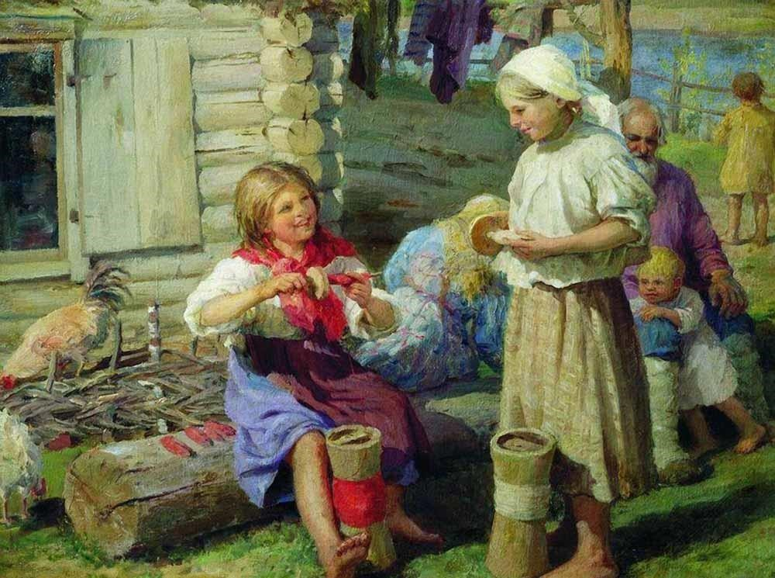 Ф. Сычков. У хаты

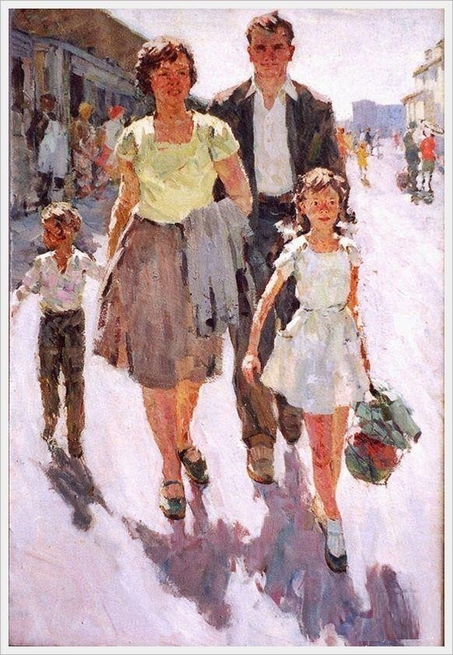
А. Роженков. С семьёй на юг

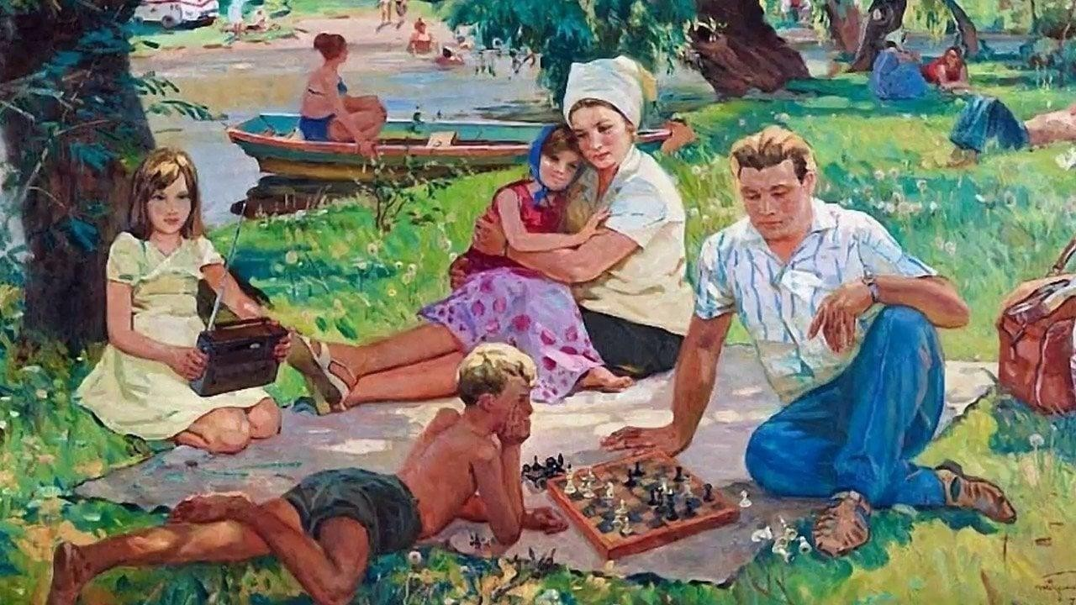
Н. Бондаренко. Семья на отдыхе

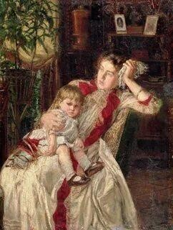
К. Савицкий. Семейная ссора

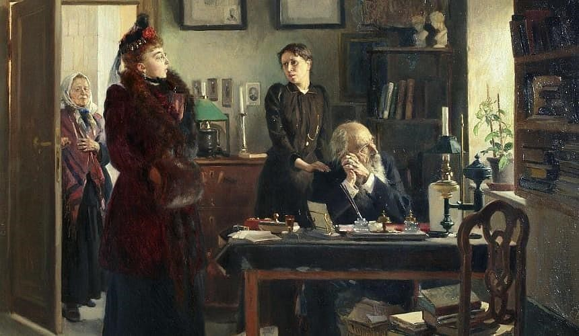
В. Маковский. Две сестры

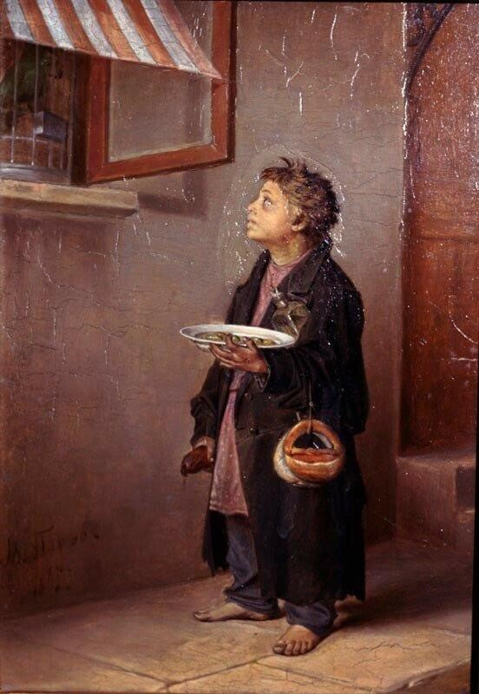
В. Перов. Мальчик-мастеровой

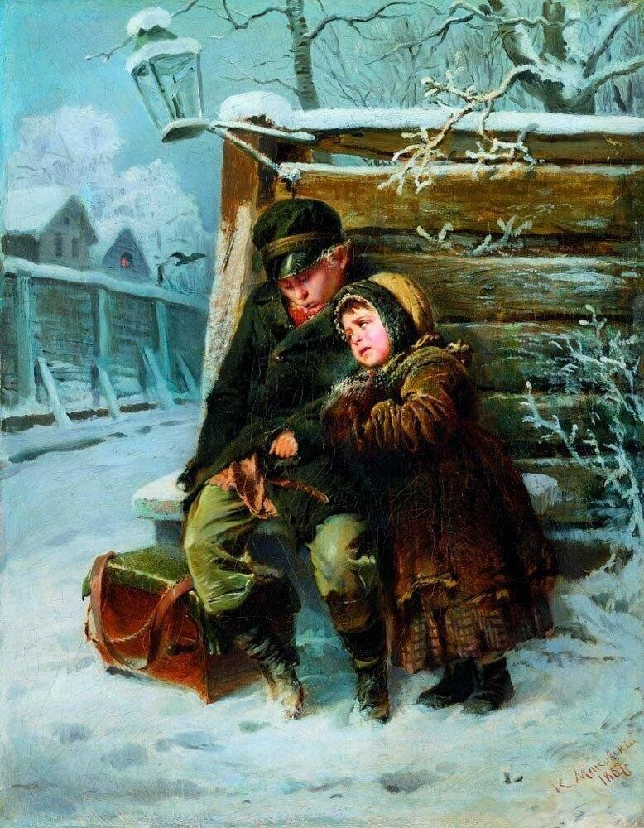
К. Маковский. Маленькие шарманщики у забора зимой

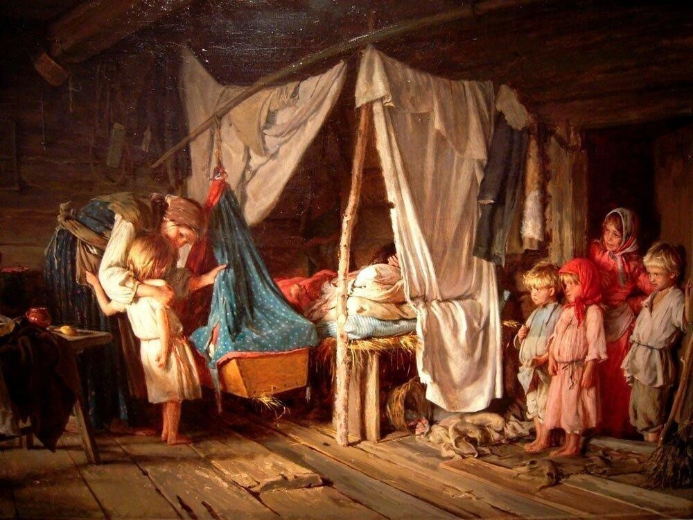
К. Лемох. Новый член семьи

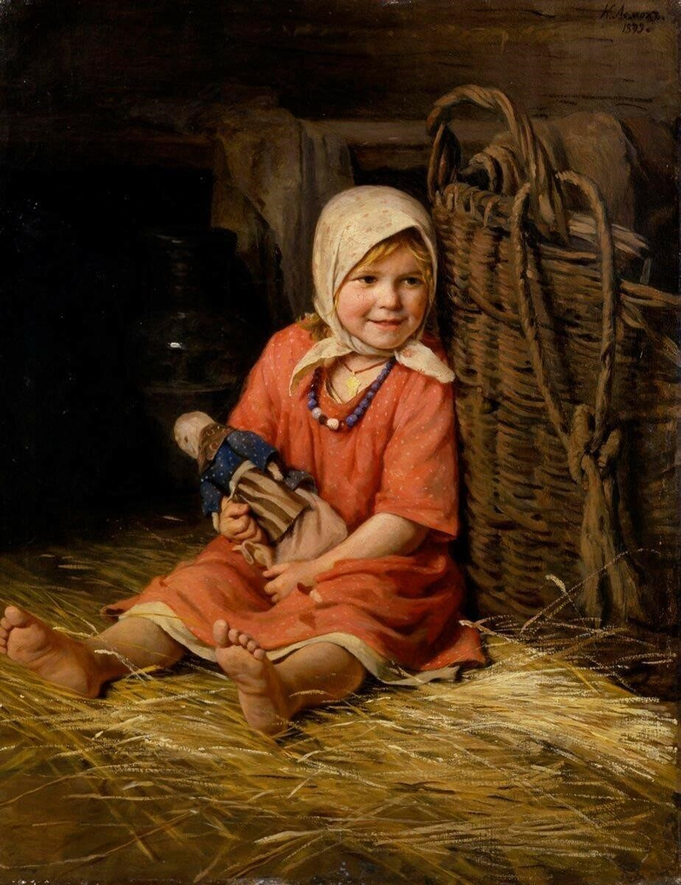
К. Лемох. Варька

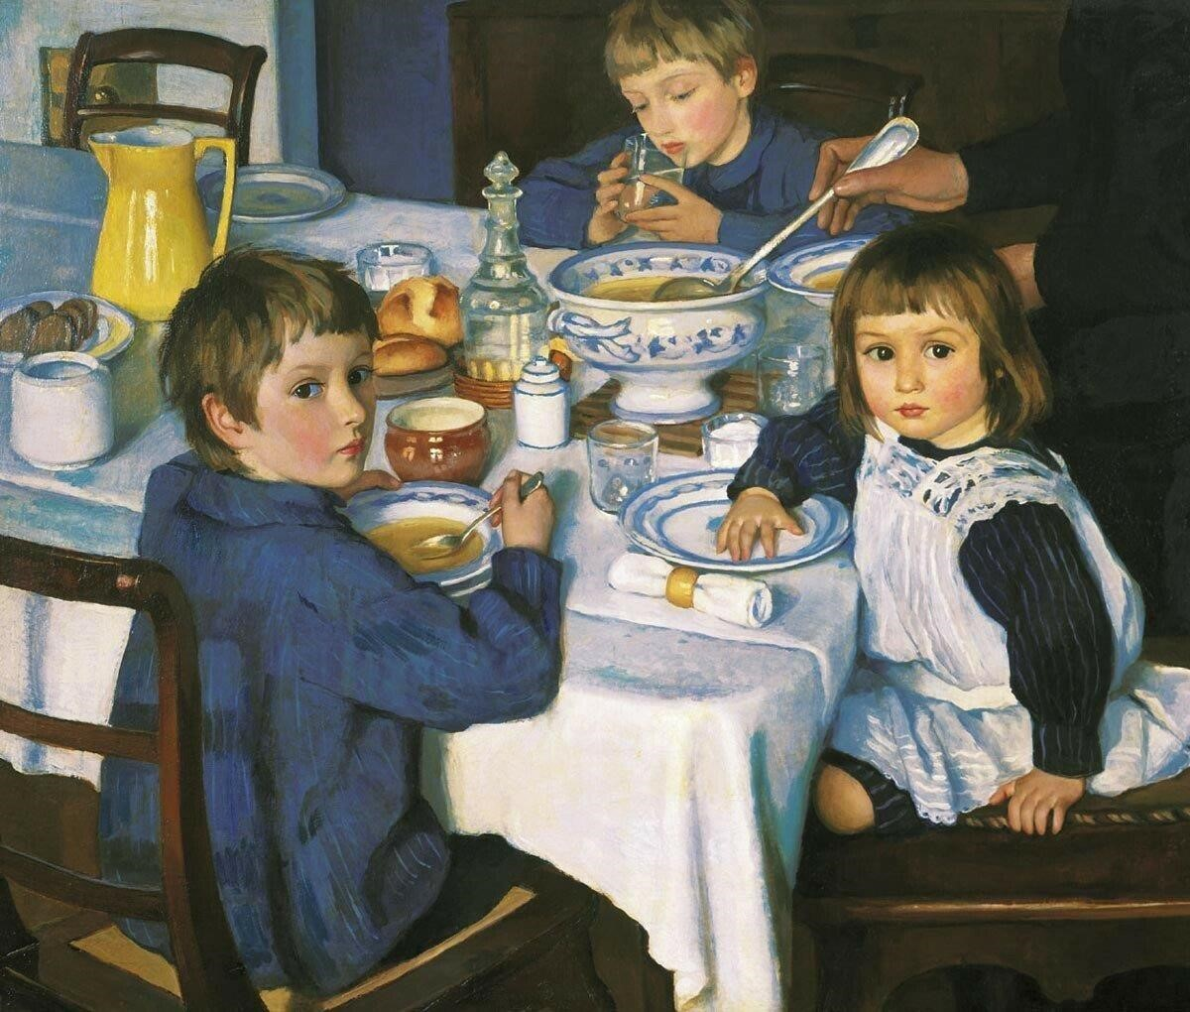
З. Серебрякова. За завтраком
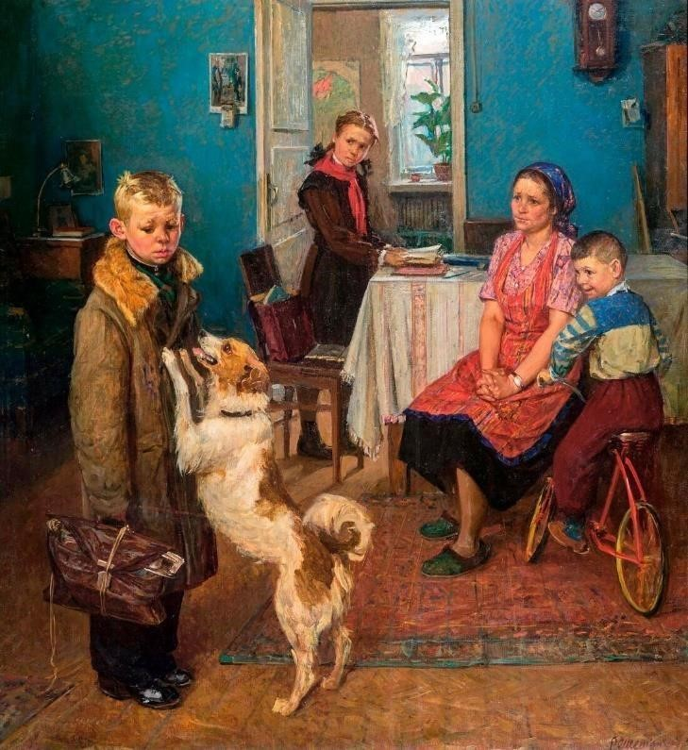 Ф. Решетников. Опять двойка

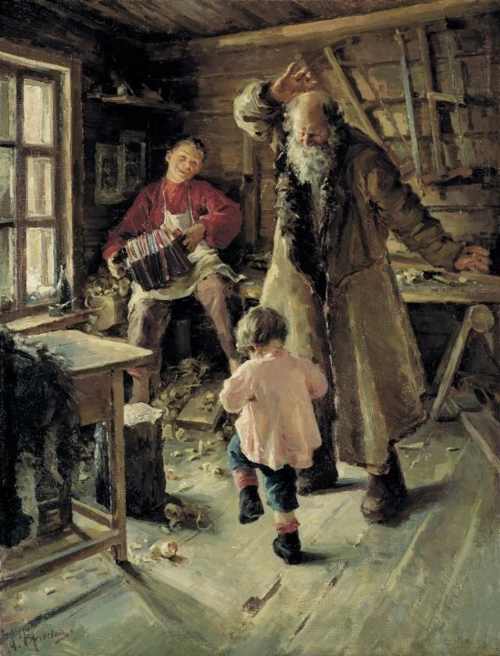
А. Ржевская. Свободная минутка

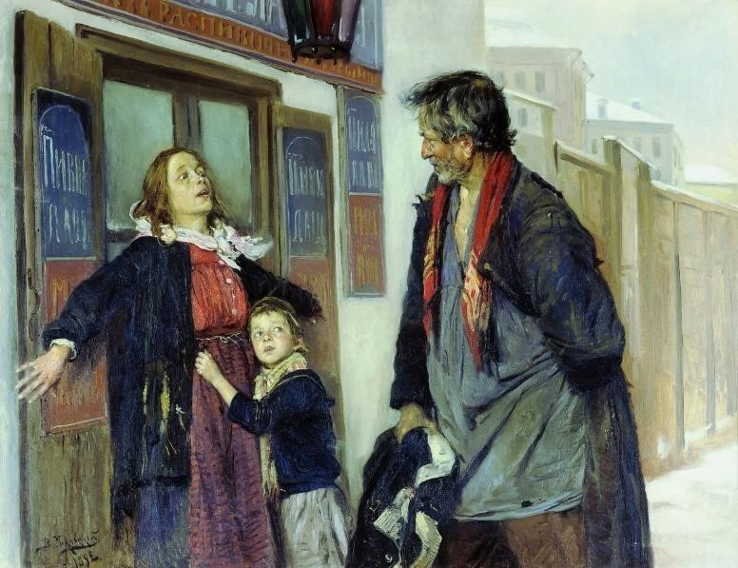
В. Маковский. Не пущу
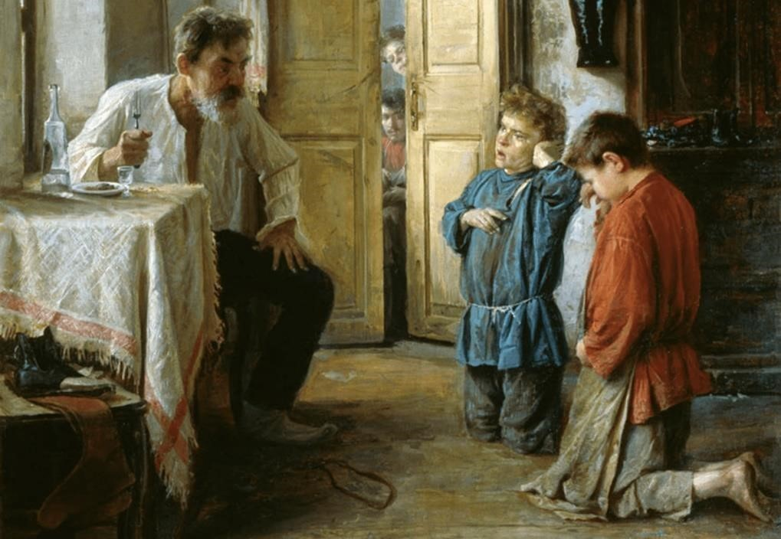
М. Ватутин. Воспитатель

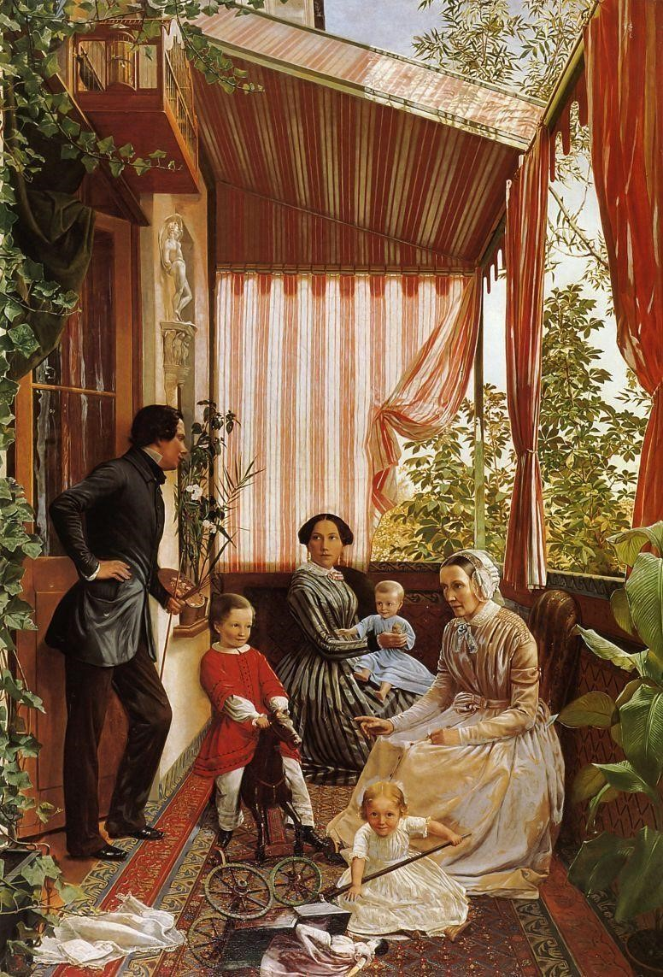 Ф. Славянский. На балконе

Приложение 6

